MANUAL DE INSTALACIÓN

CONTENIDO

INTRODUCCIÓN 4

REQUERIMIENTOS MÍNIMOS DEL SISTEMA 5

PROGRAMAS NECESARIOS 5

COMPOSER 5

XAMMP 7

GOOGLE CHROME 9

VISUAL STUDIO CODE 10

INSTALACIÓN 12

Uso de XAMPP para ubicar la carpeta del proyecto 12

Instalación de Composer en la carpeta del proyecto 14

Creación de la base de datos 17

Apertura del proyecto en el IDE Visual Studio Code 20

Modificación del archivo example.env 21

Configuración del repositorio de MAIL 23

Cambiar nombre archivo exmaple.env 25

Llave de acceso 27

Migraciones 27

Seeders 28

Correr el aplicativo 30

Acceso al login 30

REFERENCIAS 31

**ILUSTRACIONES**

Ilustración 1 Página principal de Composer 5

Ilustración 2 Documentación de instalación de Composer 6

Ilustración 3 Instalación de Composer 7

Ilustración 4 Página principal de XAMPP 8

Ilustración 5 Recomendaciones antes de la instalación de XAMPP 8

Ilustración 6 Proceso de la instalación de XAMPP 9

Ilustración 7 Página de descarga de Google Chrome 10

Ilustración 8 Página de descarga de Visual Studio Code. 11

Ilustración 9 Página de descarga de Visual Studio Code 11

Ilustración 10 Ruta de la carpeta principal de InkBrutalPry 12

Ilustración 11 Interfaz XAMPP 13

Ilustración 12 Interfaz XAMPP con servicios activados 13

Ilustración 13 Ventana ejecutar 14

Ilustración 14 Símbolo del sistema 14

Ilustración 15 Ejecución del comando “cd..” 15

Ilustración 16 Ejecución del comando “cd..” 15

Ilustración 17 Cmd ubicación de la carpeta principal 15

Ilustración 18 Composer install en CMD 16

Ilustración 19 Procedimiento de la instalación de Composer en carpeta principal 16

Ilustración 20 Finalización de Composer en carpeta principal 16

Ilustración 21 Comando composer update en CMD 17

Ilustración 22 Actualización Composer en CMD 17

Ilustración 23 Abriendo el gestor de base de datos de Xampp. 18

Ilustración 24 Vista del login de phpmyadmin 18

Ilustración 25 Panel de control e phpmyadmin. 19

Ilustración 26 Creación base de datos 19

Ilustración 27 Visualización de la Base de datos creada en el listado de bases de datos. 20

Ilustración 28 Abriendo la carpeta del proyecto en nuestro Editor de código. 20

Ilustración 29 Lista de archivos y carpetas del proyecto InkBrutalPry. 21

Ilustración 30 Contenido archivo "example.env" 22

Ilustración 31 Configuración de MAIL 23

Ilustración 32 Configuración de GMAIL 1 23

Ilustración 33 Configuración de GMAIL 2. 24

Ilustración 34 Configuración de GMAIL 3. 24

Ilustración 35 Configuración de GMAIL 4. 25

Ilustración 36 Cambiar nombre del archivo example.env 26

Ilustración 37 Archivo. env 26

Ilustración 38 php artisan key:generate 27

Ilustración 39 Comando php artisan migrate 27

Ilustración 40 Migraciones exitosas 28

Ilustración 41 Comando php artisan db:seed exitoso 29

Ilustración 42 Registros de la tabla TBL_Usuarios 29

Ilustración 43 Datos de los seeders 30

Ilustración 44 ip del servidor local 30

Ilustración 45 Página principal de InkBrutalPry 31

# INTRODUCCIÓN

Este documento es una guía por la cual el técnico que dará soporte a la aplicación InkBrutalPry, debe tener en cuenta a la hora de realizar la precisa instalación para que todos los componentes y extensiones del aplicativo funcionen correctamente. A continuación, se darán a conocer los programas necesarios para este proceso.

# REQUERIMIENTOS MÍNIMOS DEL SISTEMA

# PROGRAMAS NECESARIOS

## COMPOSER

“Composer es una herramienta para la administración de dependencias en PHP. Le permite declarar las bibliotecas de las que depende su proyecto y las administrará (las instalará / actualizará).”(Composer, n.d.) Para realizar la instalación es necesario dirigirse a la página; <https://getcomposer.org/> , en la ilustración 1 podrá observar cómo es la interfaz de Composer.

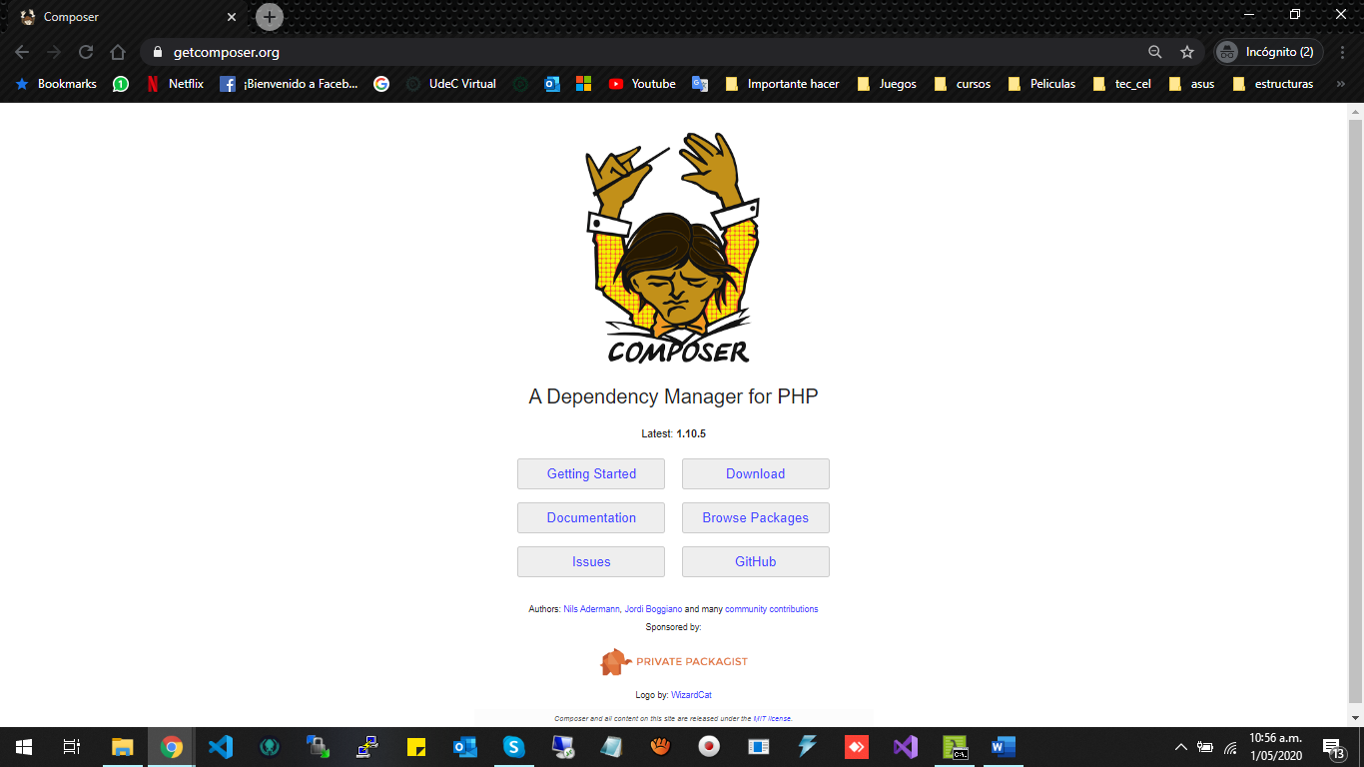

Ilustración 1 Página principal de Composer

Dentro de la interfaz, usted deberá seleccionar la opción de “Download” donde será redirigido a la siguiente página;

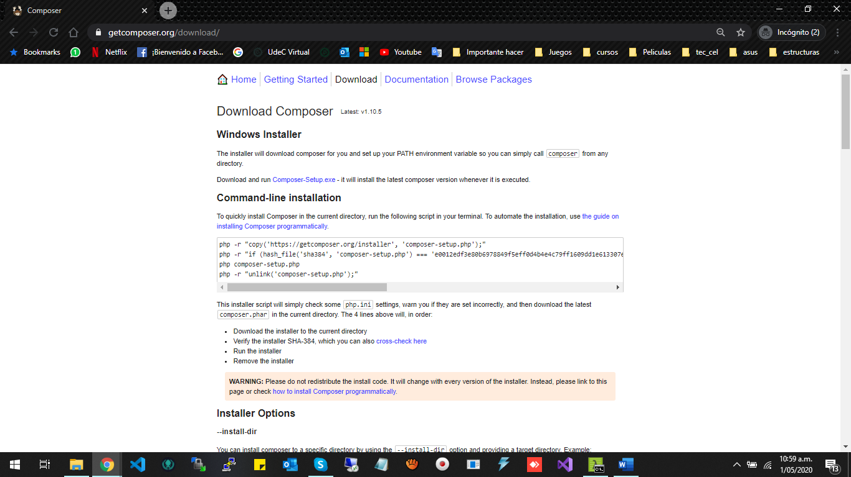

Ilustración 2 Documentación de instalación de Composer

Se procede a dar clic en el hipervínculo “Composer-Setup.exe” y se iniciará la descarga automáticamente. Una vez descargado el programa, se debe ejecutar en modo administrador para evitar errores de instalación y aparecerá la siguiente ventana;

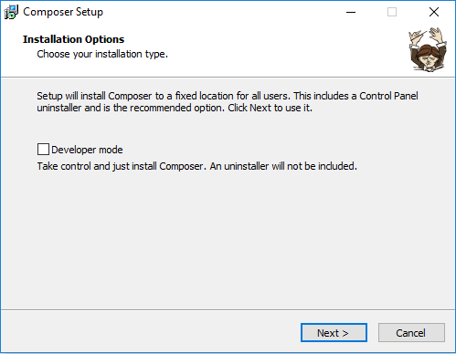

Ilustración 3 Instalación de Composer

Es necesario que omita la opción de “Developer mode” y proceda a pulsar el botón “Next”. Debe realizar el mismo procedimiento en las siguientes ventanas hasta que finalice la instalación.

Una vez finalizada la instalación se cierra la ventana y de esta forma Composer queda instalado en el ordenador.

## XAMMP

“El objetivo de XAMPP es crear una distribución fácil de instalar para desarrolladores que se están iniciando en el mundo de Apache. XAMPP viene configurado por defecto con todas las opciones activadas”. Para proceder a su instalación debe ingresar a la siguiente página; <https://www.apachefriends.org/es/index.html> que corresponde a la página principal de XAMPP

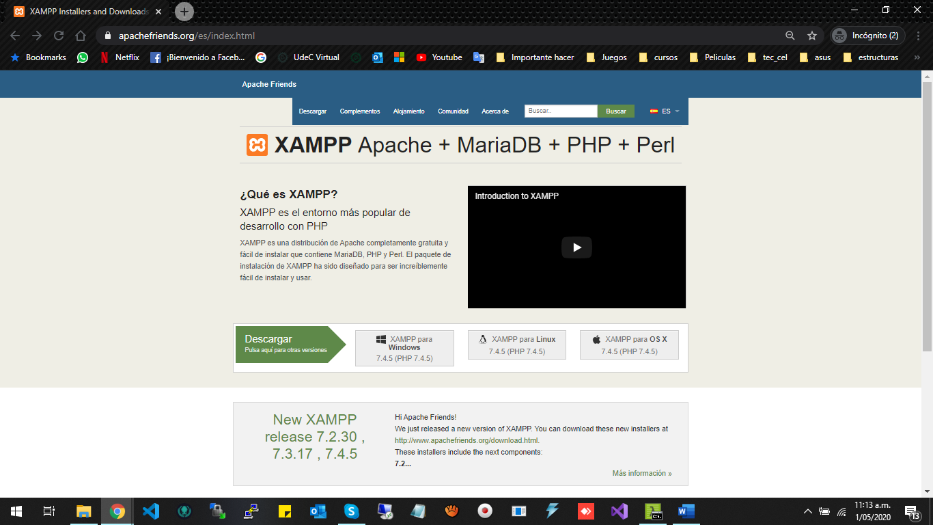

Ilustración 4 Página principal de XAMPP

Estando dentro página principal, debe seleccionar la opción que corresponda a su sistema operativo y empezará la descarga automáticamente.

Una vez haya finalizado la descarga de XAMPP, debe ejecutar el programa en modo administrador y aparecerá la siguiente ventana;

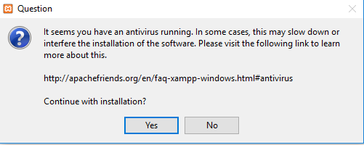

Ilustración 5 Recomendaciones antes de la instalación de XAMPP

Es una ventana informativa, la cual explica que para evitar algún inconveniente se debe pausar el antivirus que corresponda a su ordenador, al realizar la recomendación anterior se procede a pulsar el botón “Yes”. Una vez realizado este proceso aparecerá la siguiente ventana;

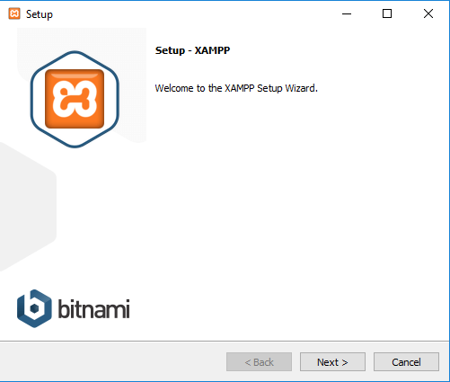

Ilustración 6 Proceso de la instalación de XAMPP

En la cual debe dar clic en el botón “Next” y sin modificar ninguna opción debe repetir el proceso hasta que la instalación termine, al finalizar la instalación el programa quedará disponible en nuestro ordenador.

## GOOGLE CHROME

Google Chrome es un navegador diseñado por Google, no necesariamente requerido para que InkBrutalPry se ejecute correctamente, por lo que puede instalar el navegador de su preferencia.

El proceso de instalación de Google Chrome, consiste en dirigirse a la página de su descarga por medio del siguiente enlace; <https://www.google.com.mx/intl/es-419/chrome/> el cual le hará visible la siguiente página

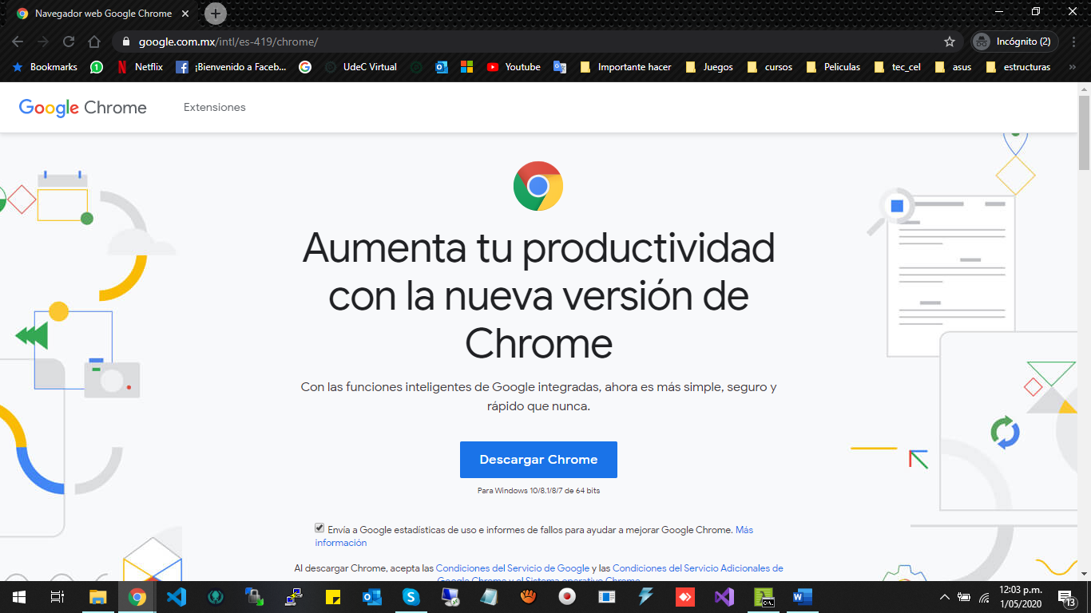

Ilustración 7 Página de descarga de Google Chrome

Dentro de la página se debe pulsar el botón “Descargar Chrome” y automáticamente iniciará su descarga. Una vez descargado el programa, se debe iniciar como administrador. El proceso no requiere de alguna decisión por el usuario, sólo se ejecuta el programa y su instalación es automática.

## VISUAL STUDIO CODE

Visual Studio Code es un IDE de desarrollo creado por Microsoft el cual nos servirá para la visualización y edición de nuestro código fuente de InkBrutalPry, no necesariamente debe usarse este IDE, podrá descargar el que sea de su preferencia.

Para realizar la instalación de Visual Studio Code deberá dirigirse al siguiente enlace; <https://code.visualstudio.com/> el cual le hará visible la siguiente página

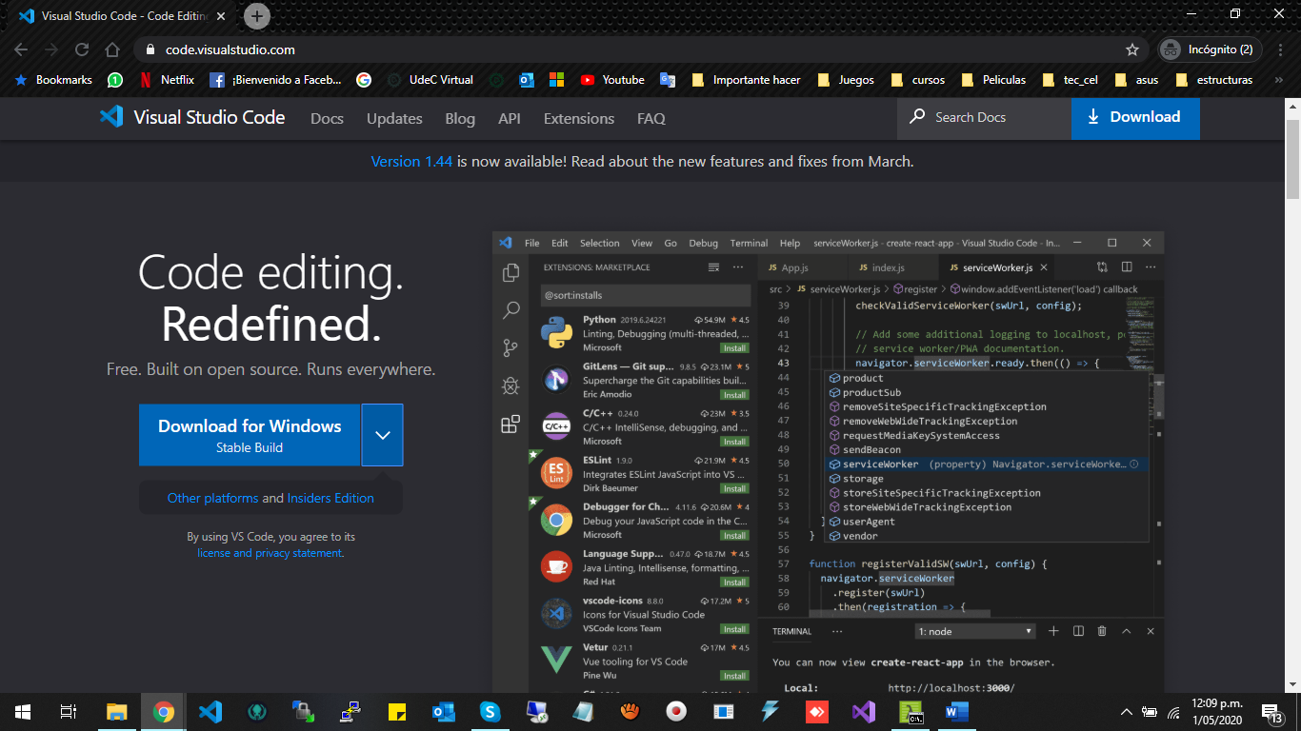

Ilustración 8 Página de descarga de Visual Studio Code.

Una vez en la página de descarga de Visual Studio Code, la vista detectará el Sistema Operativo en el cual se encuentra y deberá seleccionar la opción de “Download for Windows (si se encuentra bajo este sistema operativo)”

Ya descargado el programa, deberá ejecutarlo como administrador y le hará visible una ventana similar a la siguiente.

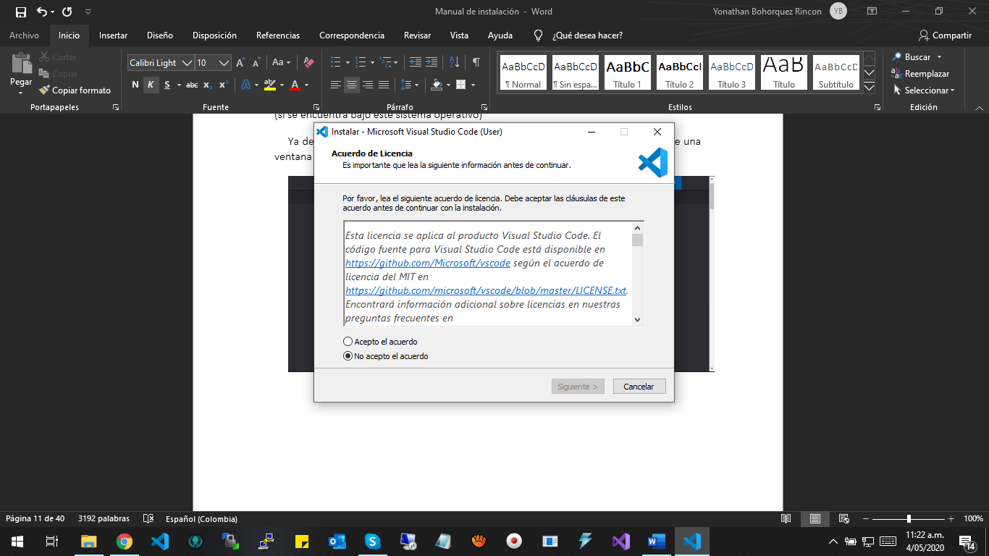

Ilustración 9 Página de descarga de Visual Studio Code

Donde elige la opción Acepto el acuerdo y luego da clic en el botón siguiente, realizando lo anterior, continúa dando clic en el botó siguiente hasta encontrar el botón instalar para que se inicie el proceso de instalación de Visual Studio Code en su ordenador.

# INSTALACIÓN

## Uso de XAMPP para ubicar la carpeta del proyecto

Una vez se hayan instalado los anteriores programas, se procederá a realizar la instalación del proyecto en el ordenador. El proyecto se puede obtener vía online en el siguiente repositorio Github; <https://github.com/Yonathan1070/FacilPRY/>. Ya con el proyecto en el ordenador, se procederá a almacenar en la capeta htdocs de XAMPP, carpeta que encontramos siguiente ruta; C:\xampp\htdocs

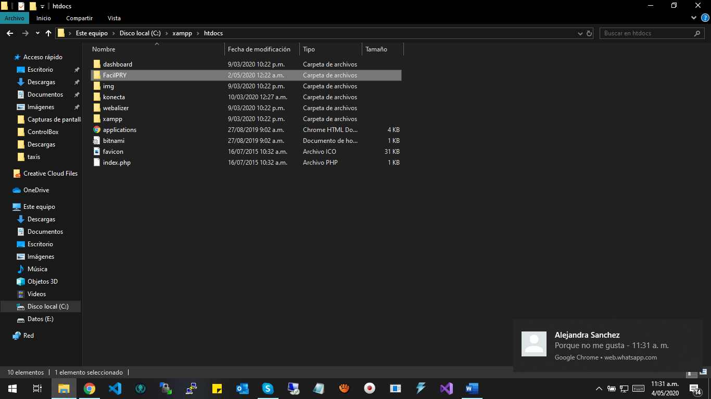

Ilustración 10 Ruta de la carpeta principal de InkBrutalPry

En este caso, “FacilPry” es la carpeta del proyecto InkBrutalPry. Una vez ubicada la carpeta procedemos a ejecutar la aplicación XAMPP como administrador y pulsamos en el botón “Start” en las filas correspondientes a Apache y MySQL, como se ve a continuación;

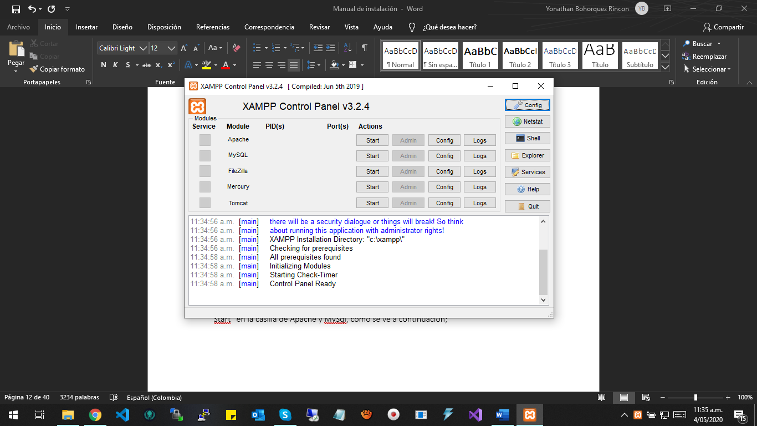

Ilustración 11 Interfaz XAMPP

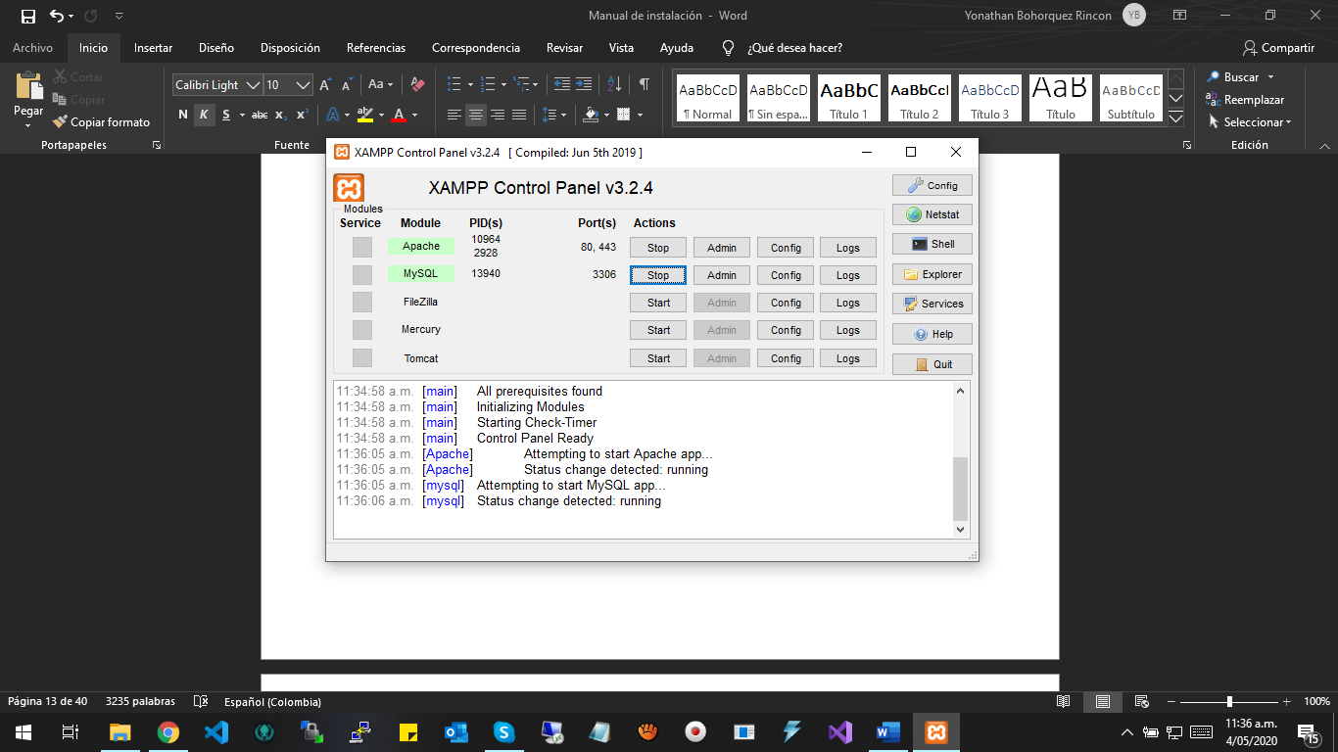

Ilustración 12 Interfaz XAMPP con servicios activados

Las casillas Apache y MySQL deben quedar en color verde, lo que significa que el procedimiento fue exitoso, esto se hace para habilitar un servidor local y encender la base de datos que usará InkBrutalPry.

## Instalación de Composer en la carpeta del proyecto

Ahora, es necesario abrir un símbolo del sistema, que es posible ejecutando el siguiente comando; “Tecla de inicio de Windows” + “R”

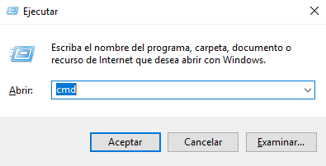

Ilustración 13 Ventana ejecutar

Aparecerá la ventana de “Ejecutar”, digitamos el comando “cmd” y damos clic en el botón “Aceptar”.

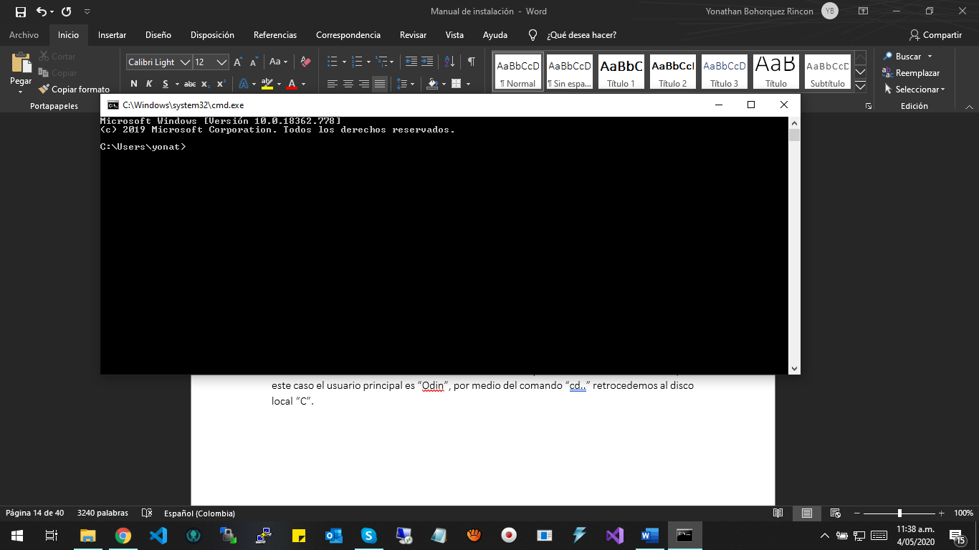

Ilustración 14 Símbolo del sistema

Se nos abrirá el símbolo del sistema ubicado en la carpeta del usuario del ordenador, en este caso el usuario principal es “yonat”, por medio del comando “cd..” retrocedemos al disco local “C”.

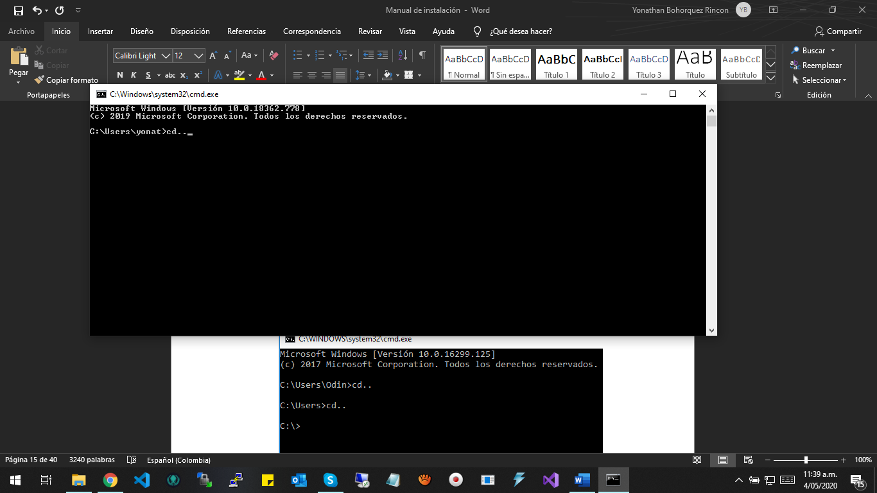

Ilustración 15 Ejecución del comando “cd..”

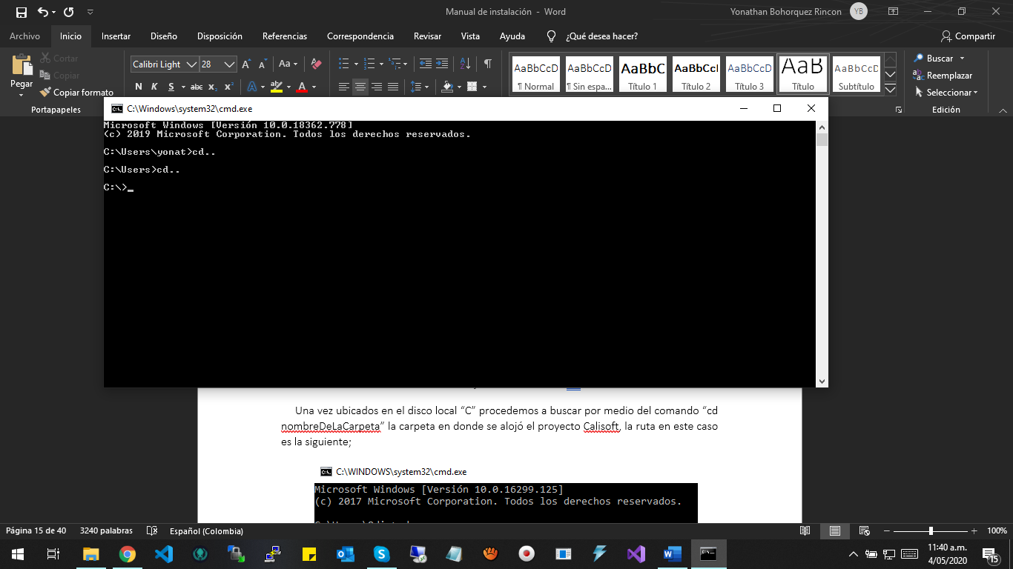

Ilustración 16 Ejecución del comando “cd..”

Una vez ubicados en el disco local “C” procedemos a buscar por medio del comando “cd nombreDeLaCarpeta” la carpeta en donde se alojó el proyecto InkBrutalPry, la ruta para este caso es la siguiente “cd xampp/htdocs/FacilPry” y pulsamos la tecla enter;

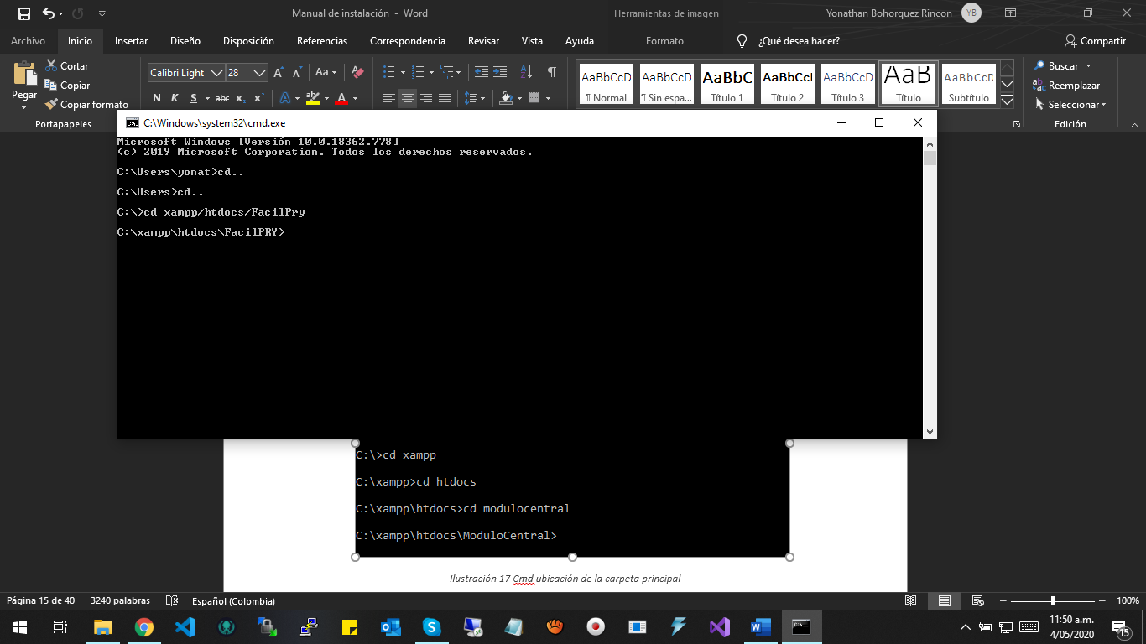

Ilustración 17 Cmd ubicación de la carpeta principal

Una vez estemos ubicados en la carpeta del proyecto, procedemos a ejecutar el comando “composer install” y pulsamos la tecla enter.

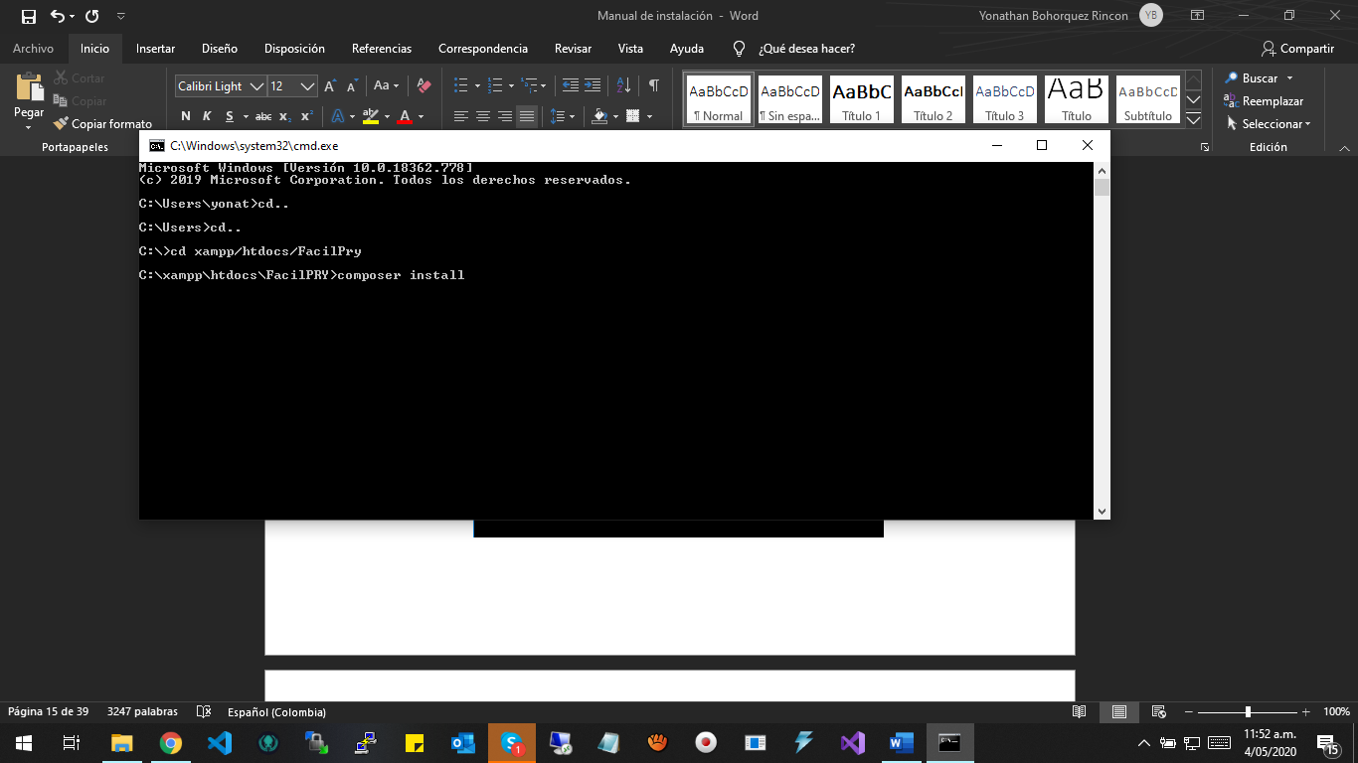

Ilustración 18 Composer install en CMD

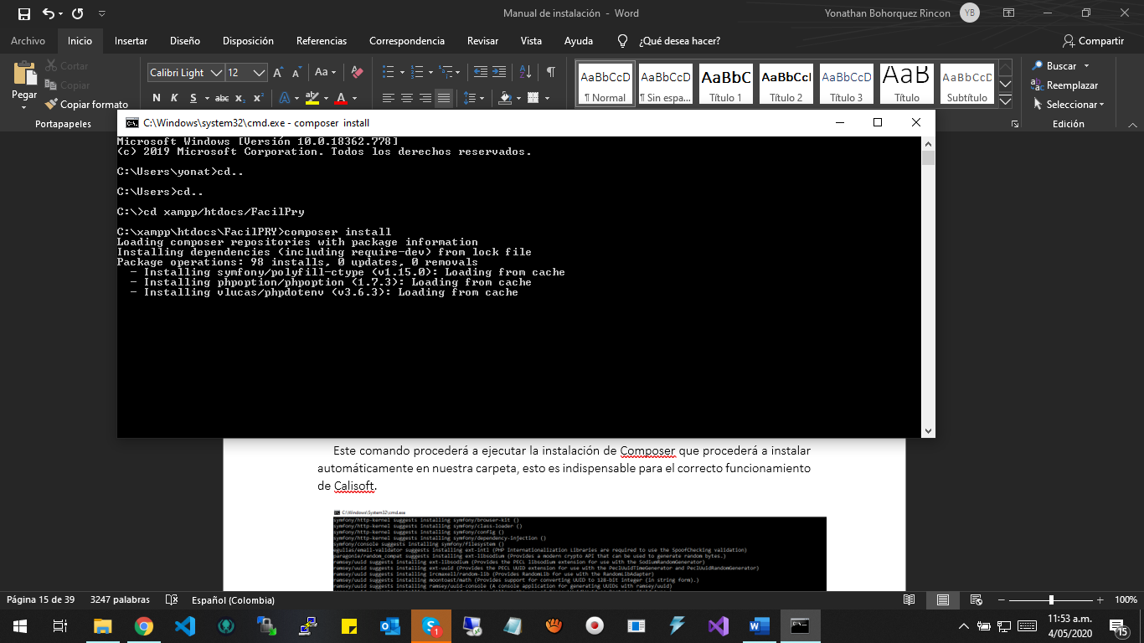

Ilustración 19 Procedimiento de la instalación de Composer en carpeta principal

Este comando procederá a ejecutar la instalación de todas las dependencias de nuestro proyecto en la carpeta, esto es indispensable para el correcto funcionamiento de InkBrutalPry.

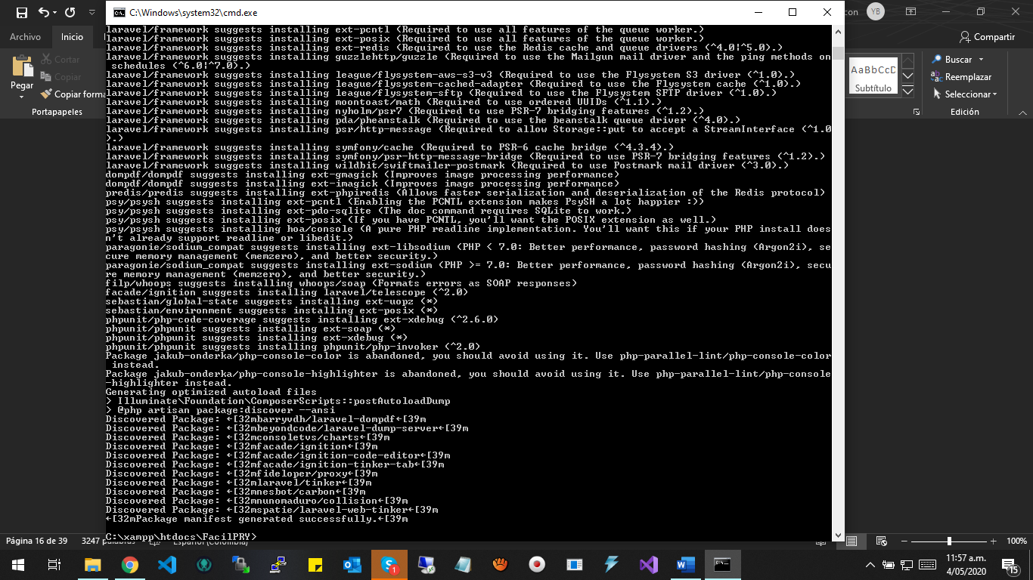

Ilustración 20 Finalización de Composer en carpeta principal

La instalación de las dependencias del proyecto finaliza cuando aparezca nuevamente la ruta desde el disco local C hasta nuestra carpeta donde se encuentra alojado el proyecto. A continuación, procedemos a ejecutar el comando “composer update”, para que actualice su contenido.

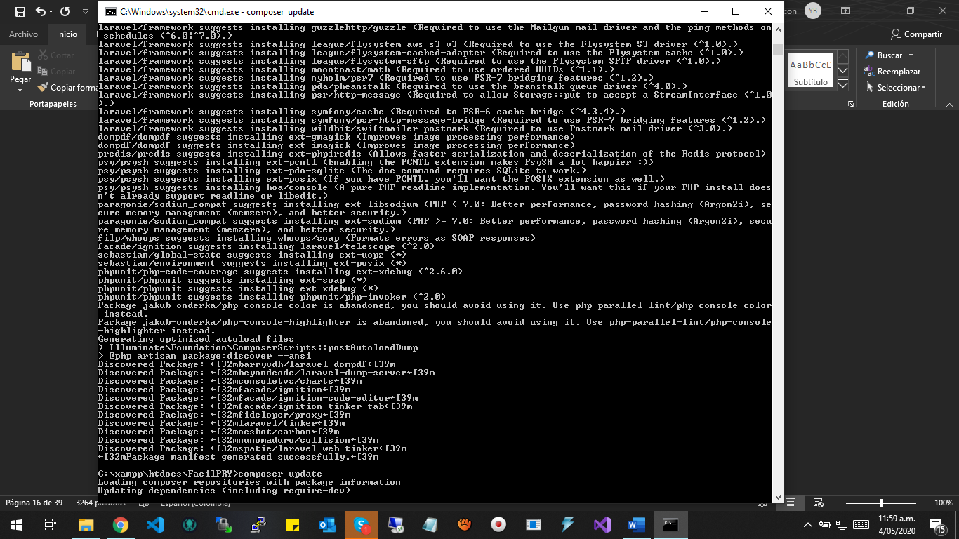

Ilustración 21 Comando composer update en CMD

Pulsamos la tecla enter y la actualización se generará automáticamente y deberá finalizar de la siguiente manera;

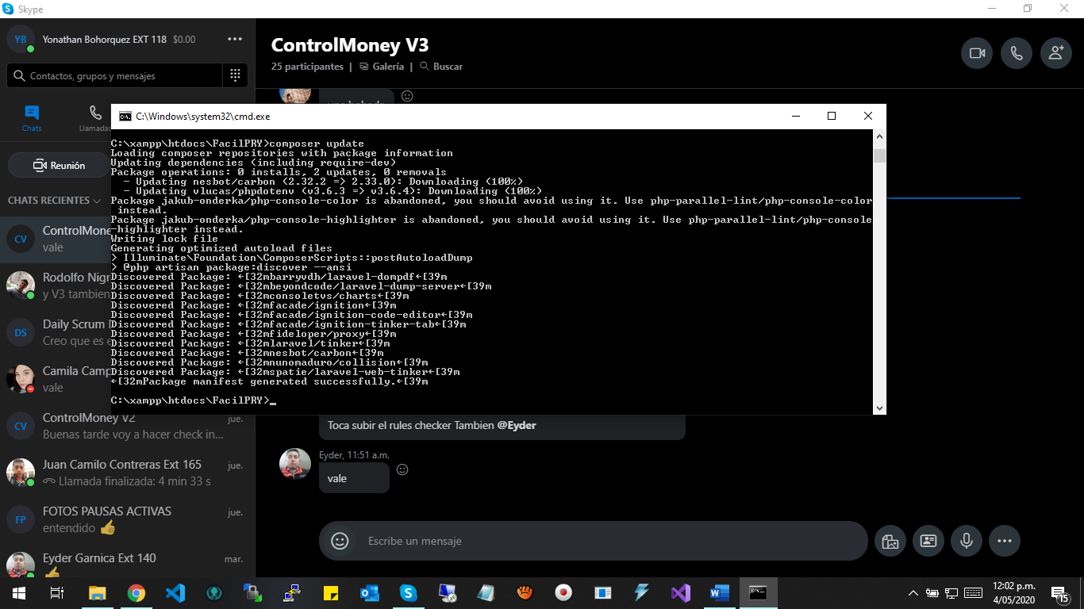

Ilustración 22 Actualización Composer en CMD

## Creación de la base de datos

Una vez tengamos instaladas y actualizadas las dependencias de nuestro proyecto en la carpeta principal, seguimos con la creación de la base de datos, que se llamará DBS_Facilpry, en este caso se usará el gestor de base de datos que nos proporciona Xampp (phpmyadmin), ustedes pueden usar el de su preferencia, el gestor de base de datos lo podemos abrir ingresando en el panel de xampp ubicándonos en la fila de MySQL y damos clic en el botón de Admin como se enseña en la siguiente ilustración.

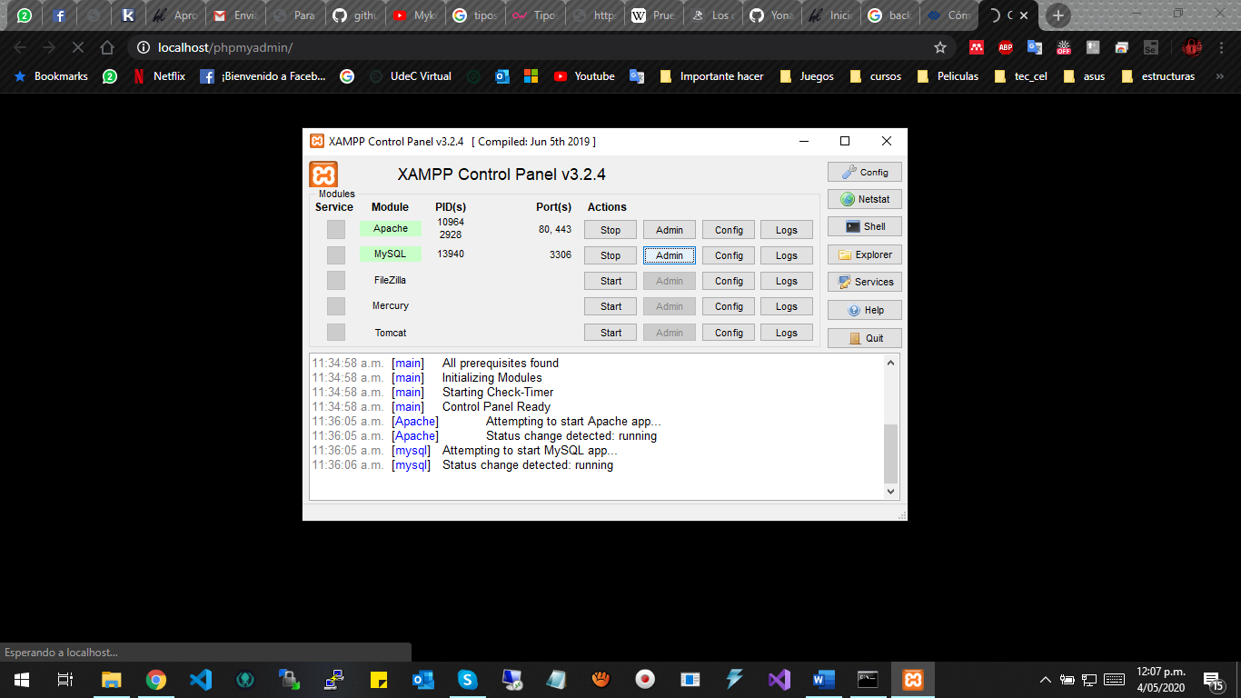

Ilustración Abriendo el gestor de base de datos de Xampp.

Lo anterior nos abrirá nuestro navegador con la siguiente url “localhost/phpmyadmin” o “127.0.0.1/phpmyadmin” y se hará visible una vista como en la ilustración.

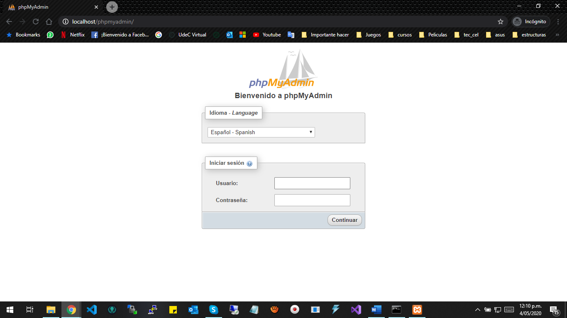

Ilustración Vista del login de phpmyadmin

En esta vista nos piden unas credenciales de inicio de sesión, que por defecto MySQL tiene las siguientes; (Usuario: root) y el campo de contraseña lo dejamos vacía seguido de lo anterior damos clic en el botón de continuar para realizar el proceso de autenticación y se hará visible el panel de control de phpmyadmin.

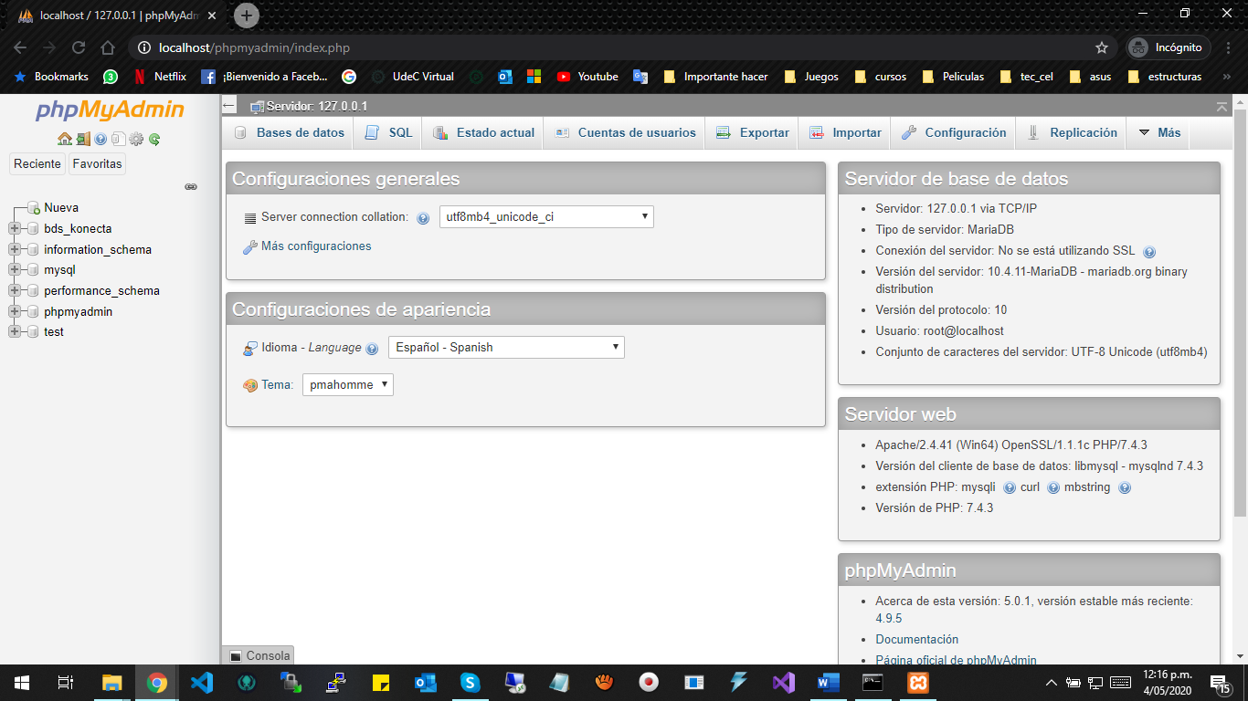

Ilustración Panel de control e phpmyadmin.

Una vez estando en el panel de control de phpmyadmin en la parte izquierda de la pantalla vemos el listado de las bases de datos y en el primer ítem de este listado nos encontramos con una opción denominada “Nueva” a la que le daremos clic para crear una nueva base de datos.

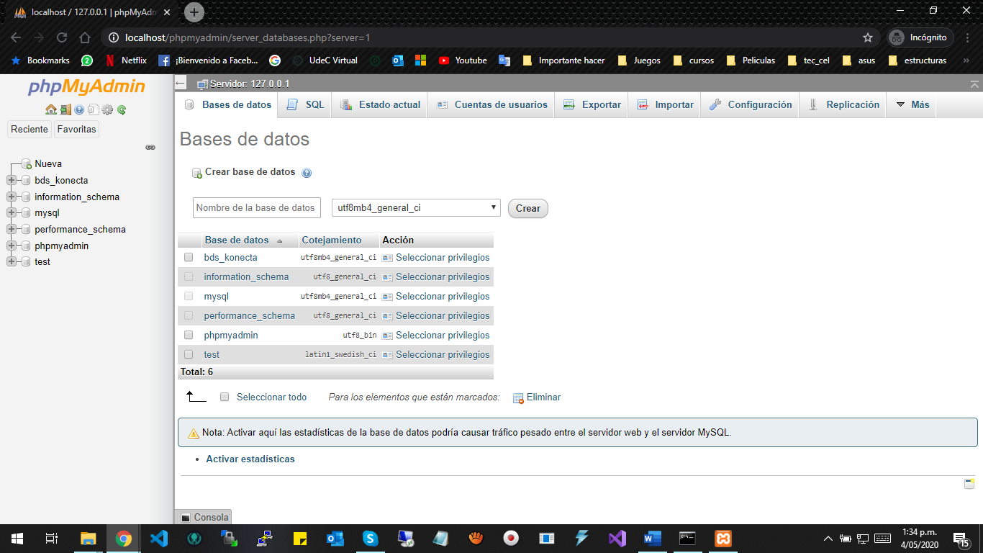

Ilustración Creación base de datos

En el formulario de la ilustración anterior, encontramos un campo de texto, donde digitaremos el nombre de la base de datos de la siguiente forma “BDS_Facilpry” y damos clic en “Crear”, para terminar con la creación de la base de datos.

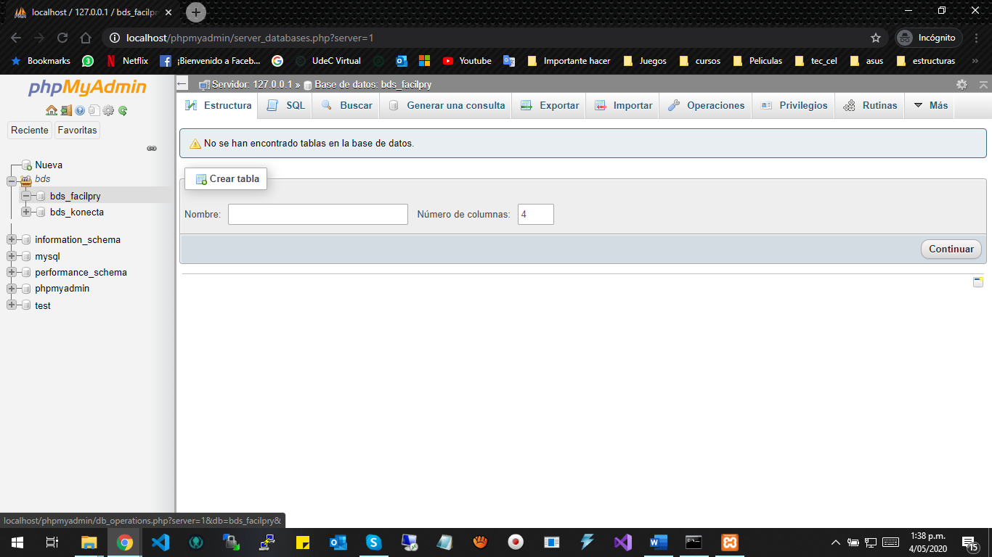

Ilustración Visualización de la Base de datos creada en el listado de bases de datos.

## Apertura del proyecto en el IDE Visual Studio Code

Abrimos el IDE Visual Studio Code anteriormente instalado, y damos clic en la pestaña “Archivo”, que nos despliega un menú donde elegimos la opción “Abrir espacio el de trabajo” como se ve en la ilustración.

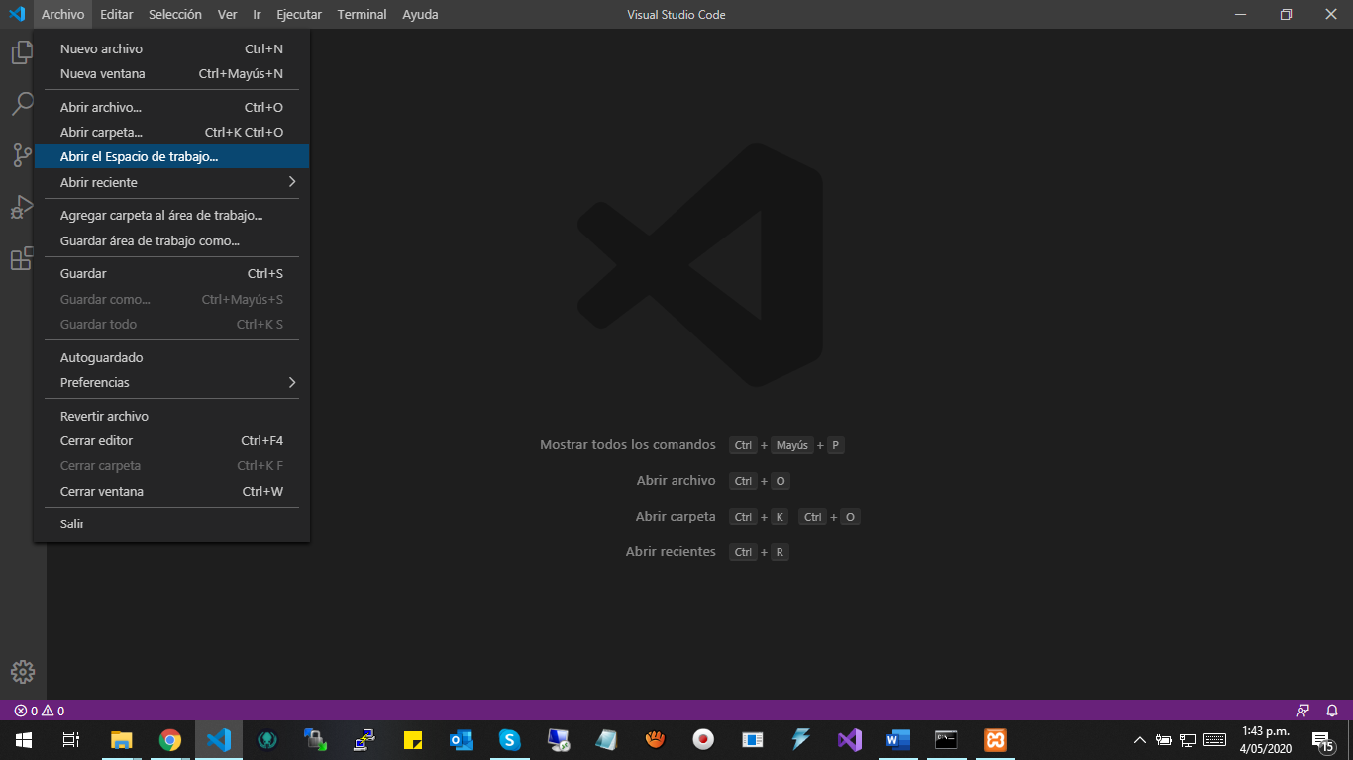

Ilustración Abriendo la carpeta del proyecto en nuestro Editor de código.

Esto nos abre un explorador de archivos de Windows, en el cual nos desplazamos hasta la carpeta de nuestro proyecto y dentro de esta encontramos un archivo llamado “facilpry.code-workspace” el cual es nuestro archivo de espacio de trabajo y una vez abierto, en la parte izquierda de nuestra pantalla se hace visible el listado de los archivos y carpetas que contiene nuestro proyecto.

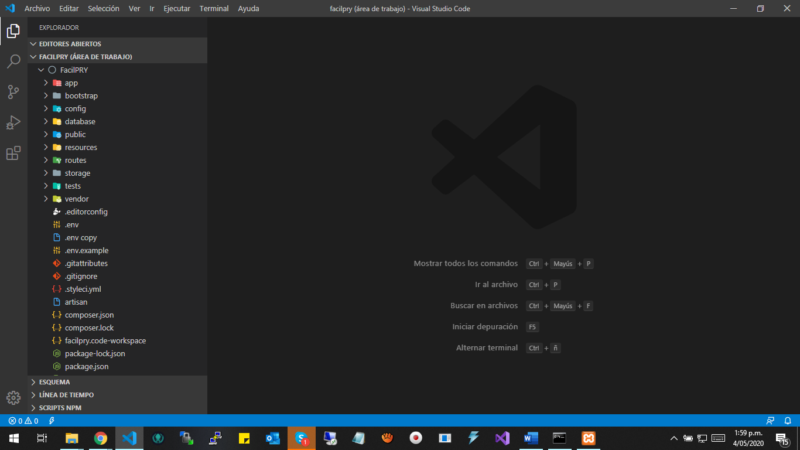

Ilustración Lista de archivos y carpetas del proyecto InkBrutalPry.

## Modificación del archivo example.env

En el listado de archivos y carpetas del proyecto, buscamos el archivo “.env.example” el cual editaremos de forma que al final el proyecto se encuentre estable y listo para usar.

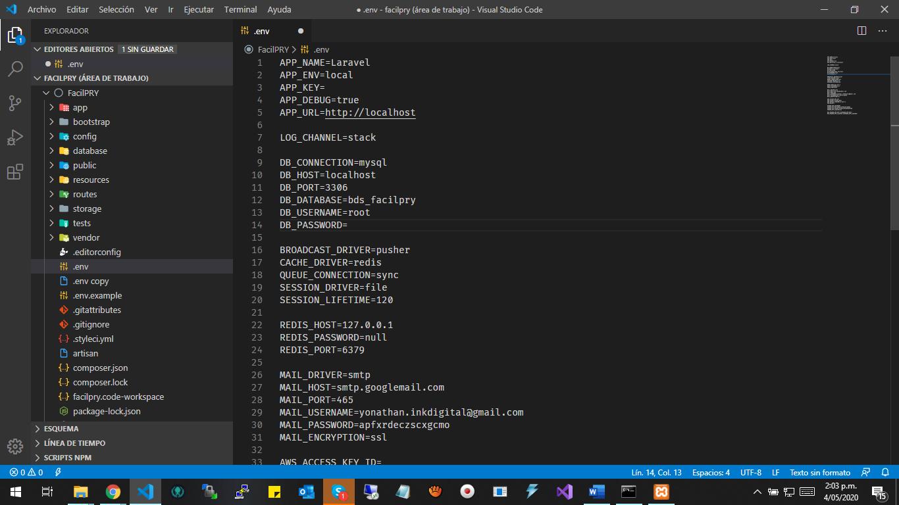

Ilustración 30 Contenido archivo "example.env"

Se debe modificar la sección “DB_DATABASE” con forme al nombre con el que se creó la base de datos, el username y el password deben corresponder a su configuración que por defecto xampp tiene como usuario “root” y la contraseña se deja vacío.

## Configuración del repositorio de MAIL

Se debe configurar la sección de MAIL para que el aplicativo envíe mensajes vía correo electrónico, esta configuración debe realizarse de la siguiente manera;

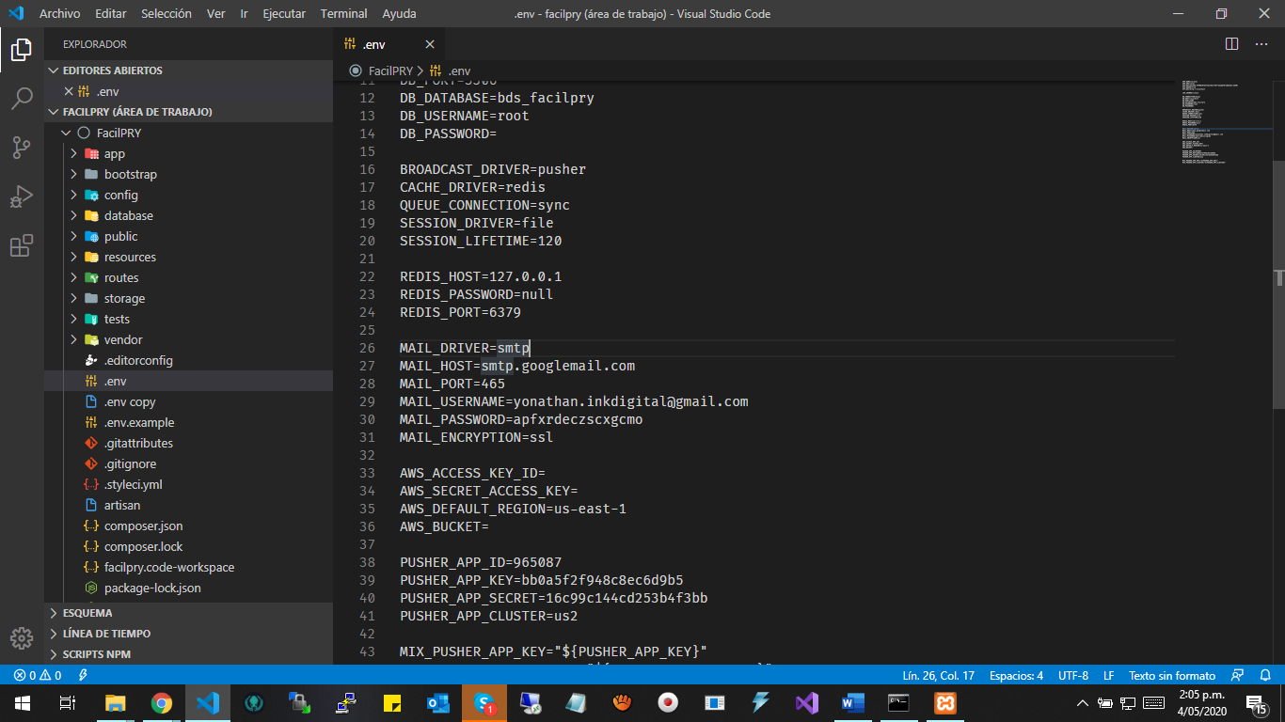

Ilustración 31 Configuración de MAIL

Es necesario que en el correo Gmail se valide el uso de una aplicación externa para el envío de correos por medio del mismo.

Para poder enviar correos de Gmail con nuestro proyecto debemos realizar una configuración, este proceso es posible de la siguiente forma.

1. Primero debemos iniciar sesión en nuestra cuenta de correo electrónico de Gmail.
2. En la parte superior derecha de nuestra pantalla vemos nuestra foto de perfil en Google, damos clic allí y luego clicamos en “Gestionar tu cuenta de Google”

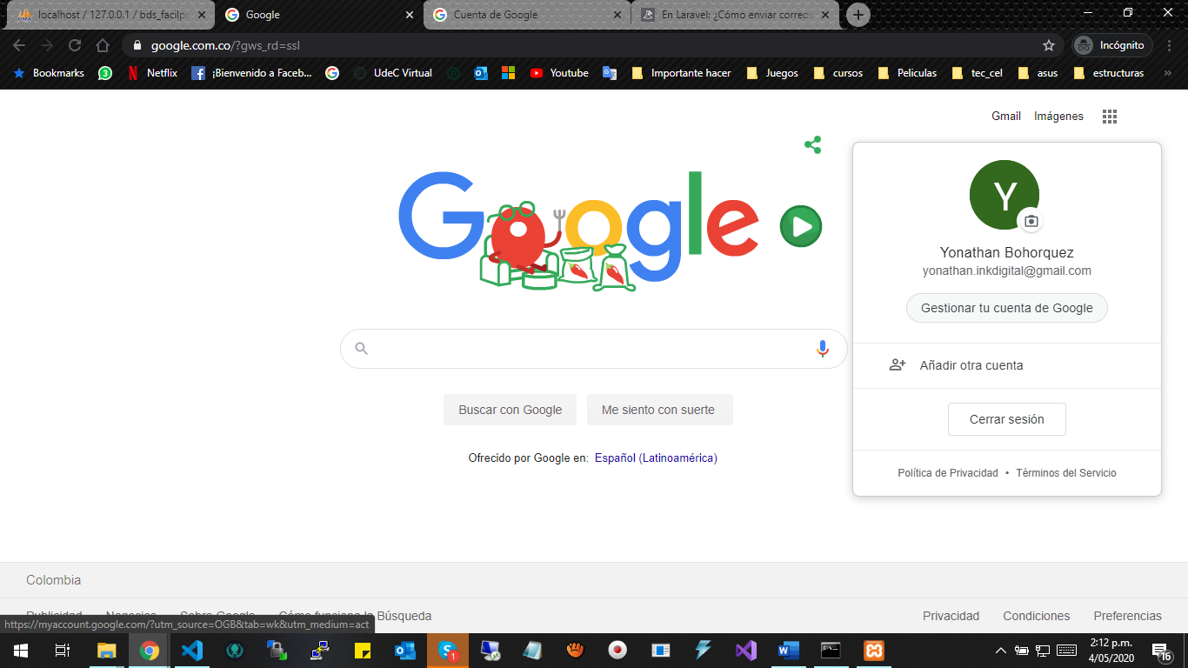

Ilustración Configuración de GMAIL 1

1. Se abrirá una nueva pestaña donde en las opciones de la parte izquierda de nuestra pantalla, elegimos la opción de “Seguridad” y nos desplazamos hasta encontrar el apartado de “Iniciar Sesión en Google”

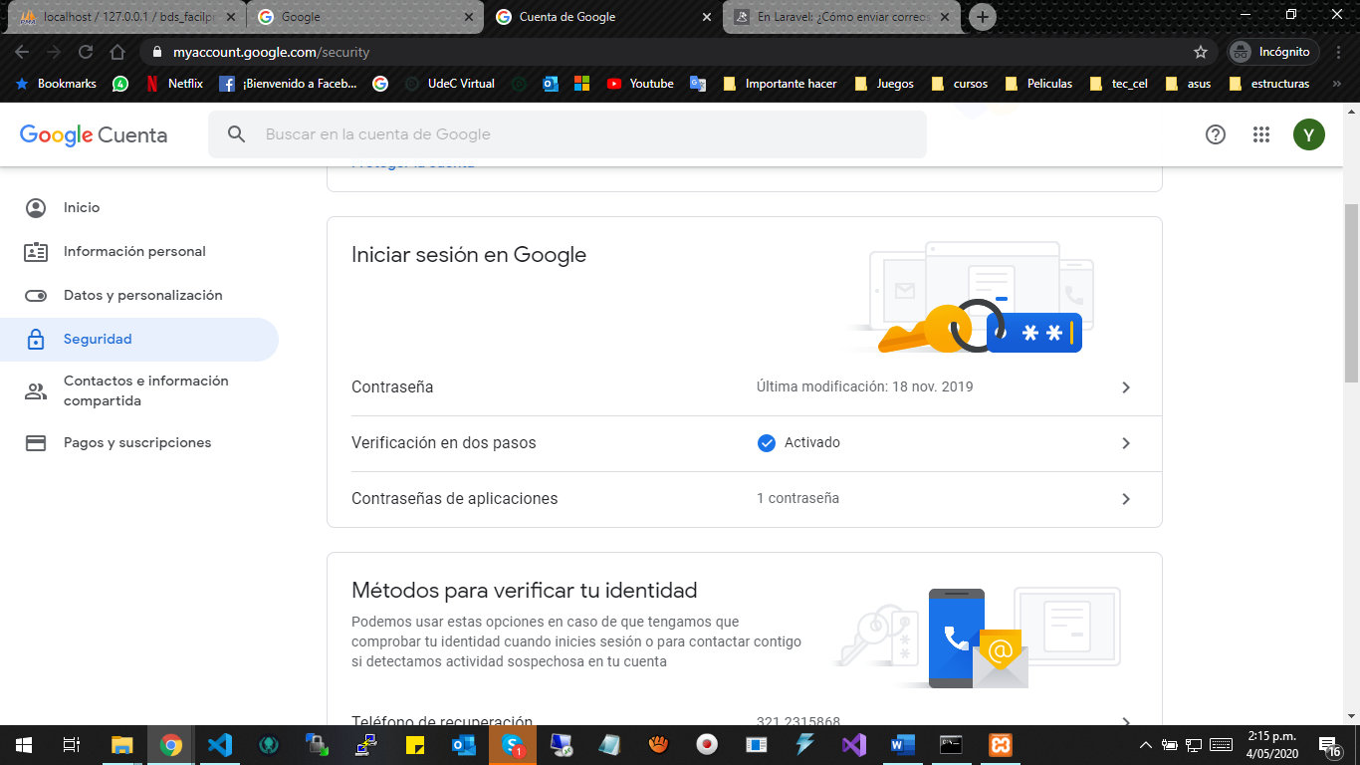

Ilustración Configuración de GMAIL 2.

1. Una vez allí clicamos en la opción de “Contraseñas de aplicaciones”, donde nos pedirá nuevamente nuestra contraseña, para verificar la identidad y damos clic en continuar.
2. En la siguiente vista elegimos la aplicación a la que tendrá acceso el proyecto y el tipo de dispositivo que accederá al servicio.

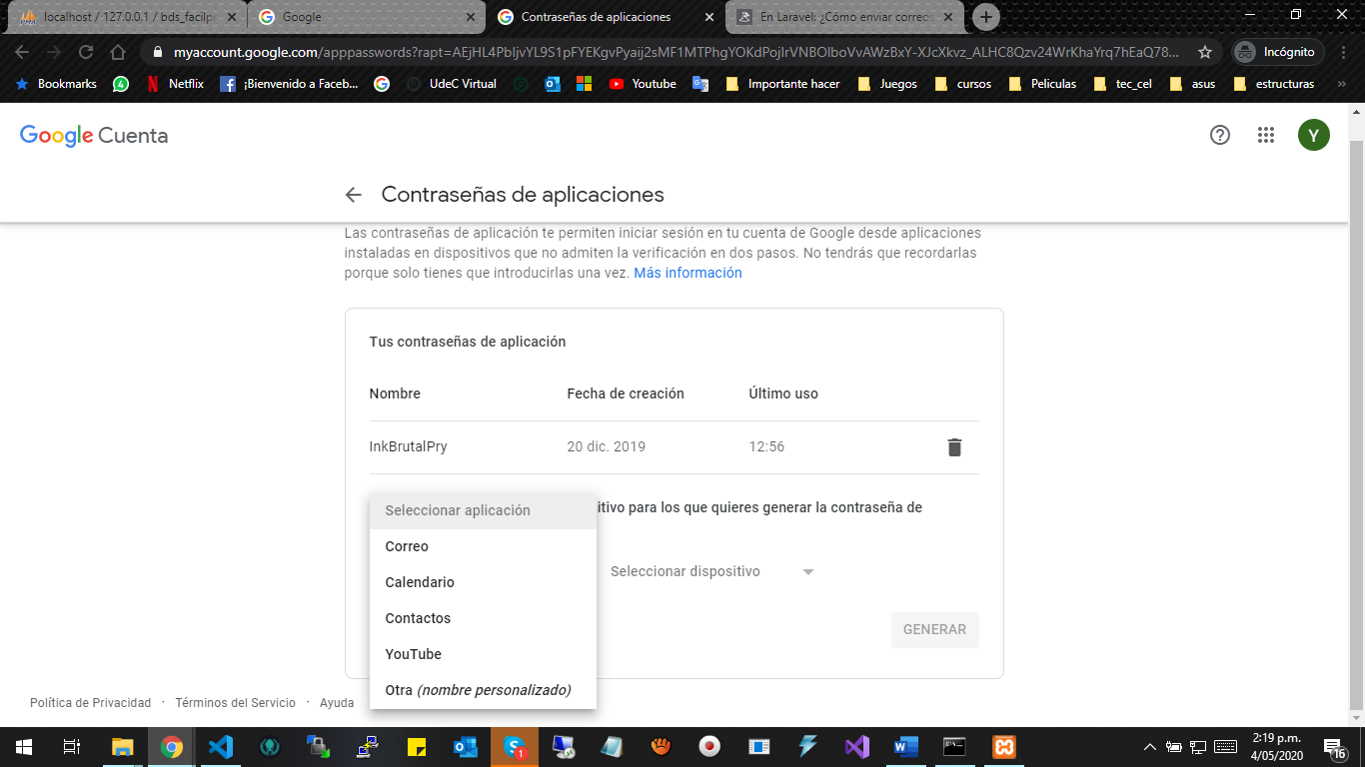 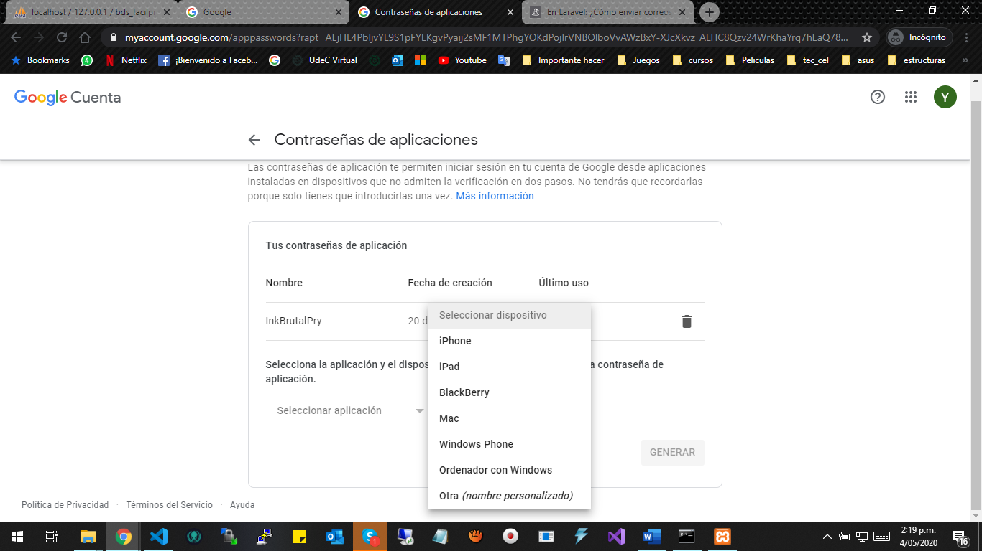

Ilustración Configuración de GMAIL 3.

1. Ya seleccionados la aplicación y el dispositivo damos clic al botón de “GENERAR” y nos hace visible la siguiente información.

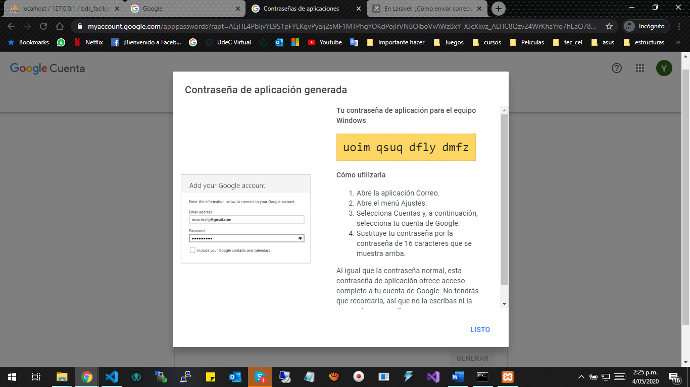

Ilustración Configuración de GMAIL 4.

1. La información que nos muestra es la contraseña que genera automáticamente Google para que se pueda usar nuestra cuenta con una aplicación externa y finalmente damos clic en listo.

## Cambiar nombre archivo .env.example

Con el anterior proceso finalizamos la edición del archivo “.env.example”, ahora, procedemos a modificar el nombre de dicho archivo, haciendo uso de Visual Studio Code, nos ubicamos en el archivo “.env.example” y dando clic derecho sobre el archivo y vamos a la opción cambiar nombre.

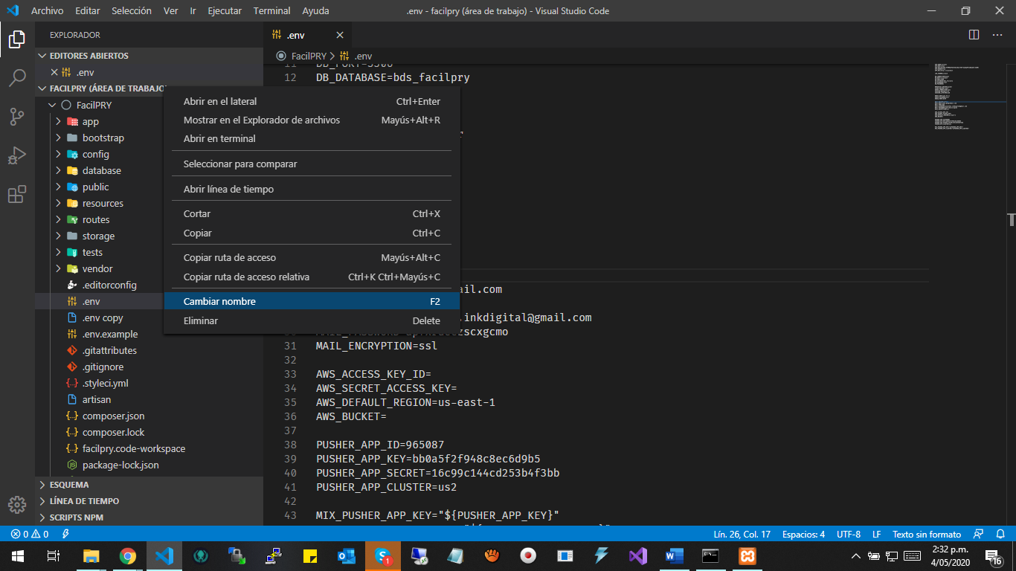

Ilustración 36 Cambiar nombre del archivo example.env

El archivo debe quedar como “.env”, sólo con la extensión como se aprecia en la siguiente ilustración;

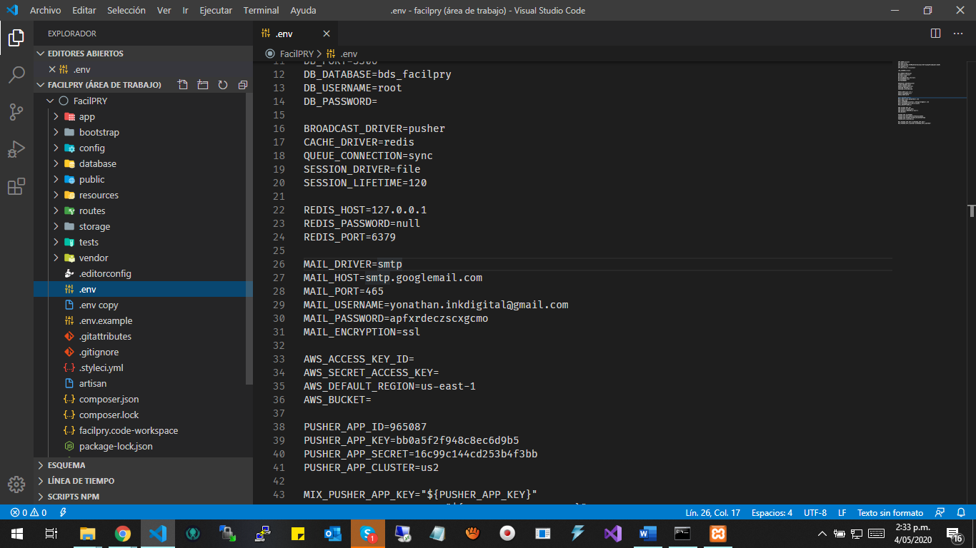

Ilustración 37 Archivo. env

## Llave de acceso

Al finalizar este paso, procedemos a ajustar la llave de acceso del aplicativo, y para ello, usamos en el símbolo del sistema que anteriormente teníamos abierto, o simplemente abrimos uno nuevo como se explicó anteriormente y digitamos el código “php artisan key:generate”, como se ve en la siguiente ilustración;

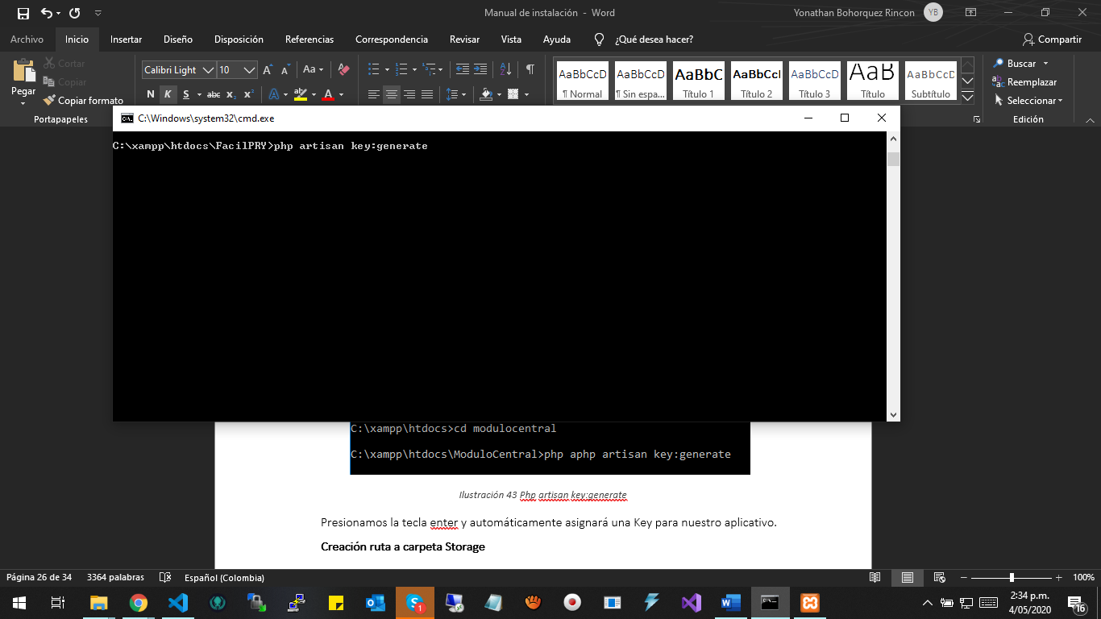

Ilustración 38 php artisan key:generate

Presionamos la tecla enter y automáticamente asignará una Key para nuestro aplicativo.

## Migraciones

El paso siguiente se centra en generar los datos necesarios para generar automáticamente las tablas de nuestra base de datos, tablas que nos permitirán acceder a los diferentes módulos del aplicativo. El comando es “php artisan migrate”, se debe realizar sobre la carpeta del proyecto como se ha realizado con los comandos anteriores. (Recuerde que Apache y MySQL deben estar activados en el programa Xampp).

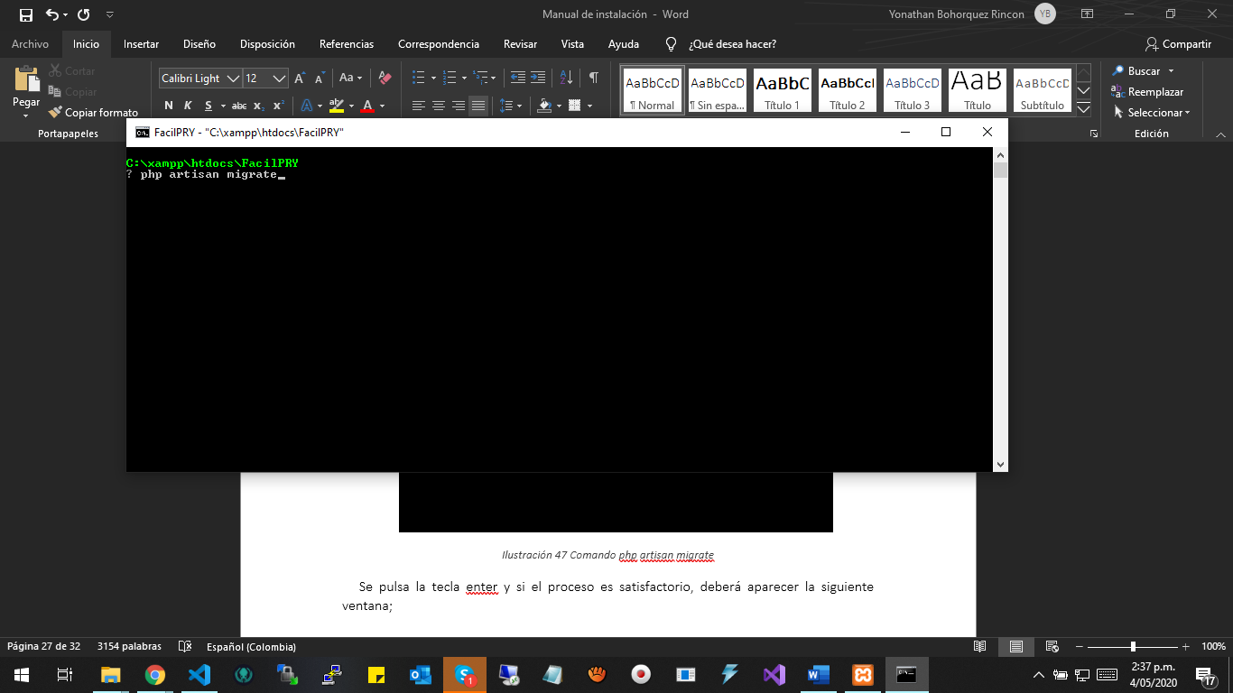

Ilustración 39 Comando php artisan migrate

Se pulsa la tecla enter y si el proceso es satisfactorio, deberá aparecer la siguiente ventana;

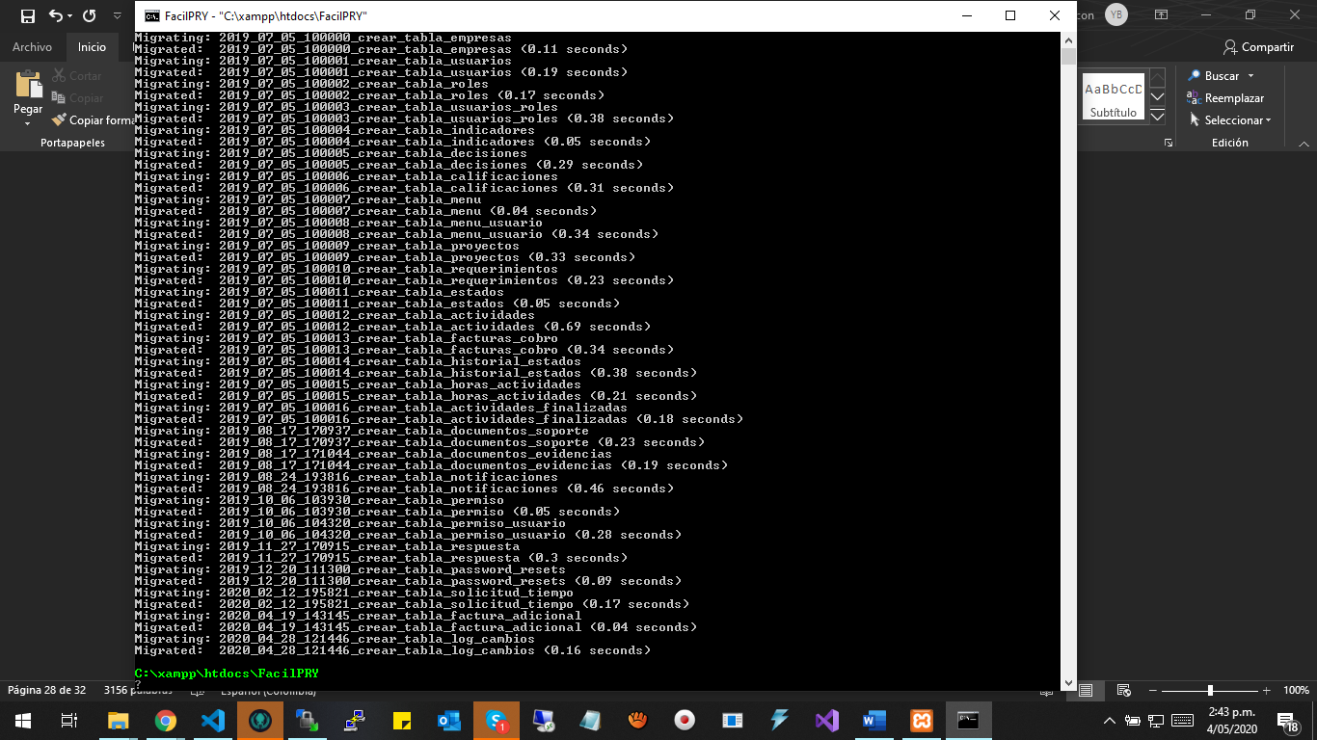

Ilustración 40 Migraciones exitosas

Para confirmar la acción de este código, puede dirigirse a la base de datos y comprobar la creación de dichas tablas.

Si durante el proceso se genera un error, verifique que el nombre, contraseña y usuario de la base de datos corresponda a los datos que se encuentran en el archivo “.env”.

## Seeders

Al finalizar el proceso anterior, ahora debemos ejecutar los Seeders. Los seeders son un método de Laravel para generar registros automáticos en las tablas de la base de datos, esto es principal para definir los primeros usuarios del aplicativo o los registros principales con los que se quiere iniciar el software. El código es “php artisan db:seed”. Al dar enter se ejecutará el comando y al finalizar deberá aparecer la siguiente información;

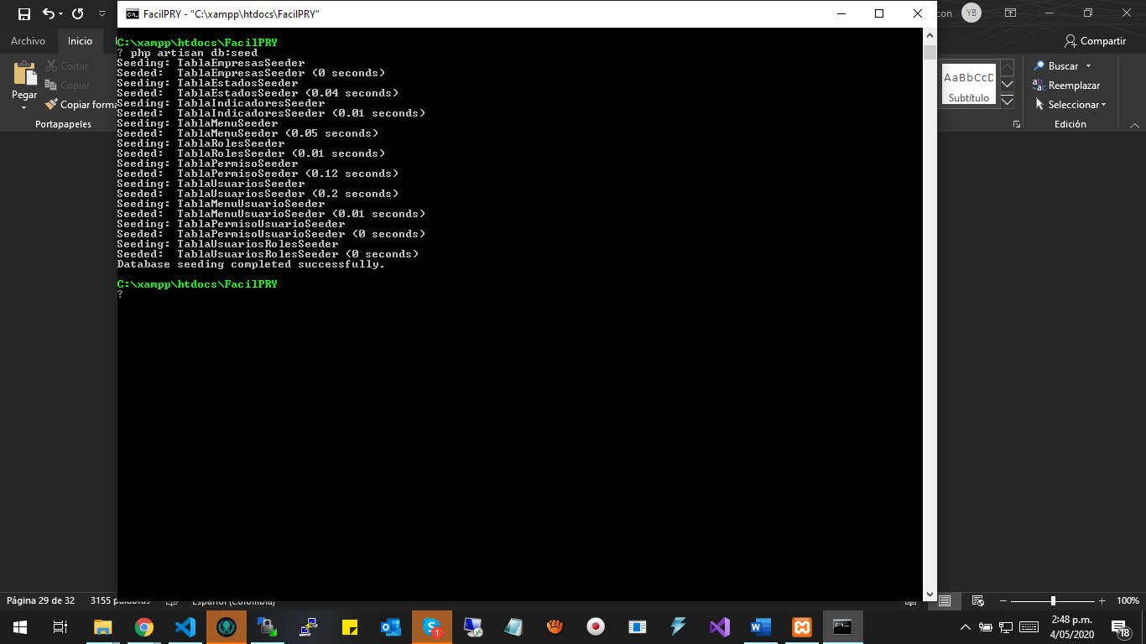

Ilustración 41 Comando php artisan db:seed exitoso

Para confirmar si los registros se insertaron correctamente, diríjase a la base de datos y compruebe si las tablas, por ejemplo, TBL_Usuarios contienen registros.

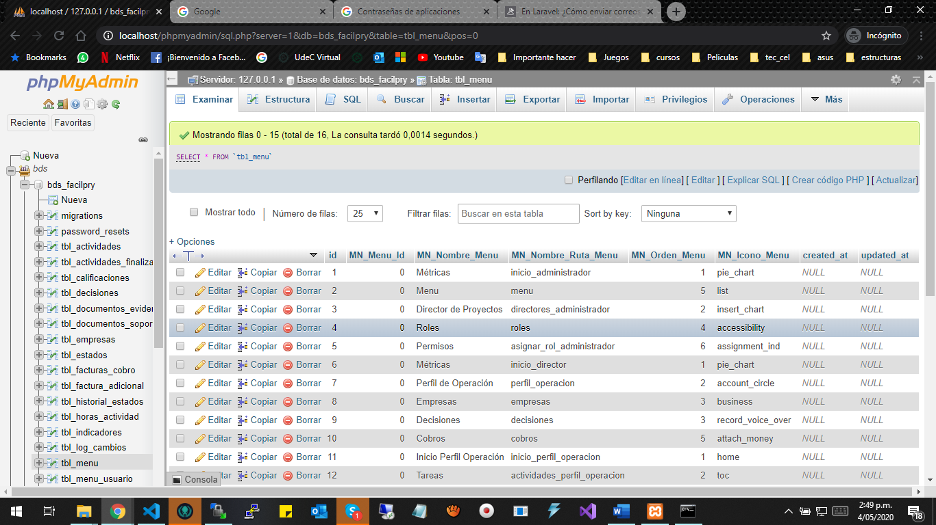

Ilustración 42 Registros de la tabla TBL_Usuarios

Los registros de la Base de datos en la tabla de los usuarios, se podrá observar que el password se almacena con un Hash, lo que no permite su lectura a simple vista, para saber las contraseñas de los diferentes usuarios previamente registrados por medio de los seeders, usted deberá dirigirse mediante su editor de texto a la siguiente carpeta siguiendo la ruta; C:\xampp\htdocs\Facilpry\database\seeds\TablaUsuariosSeeder.php y dentro del código usted podrá observar las correspondientes contraseñas de los usuarios creados mediante los métodos Seeders.

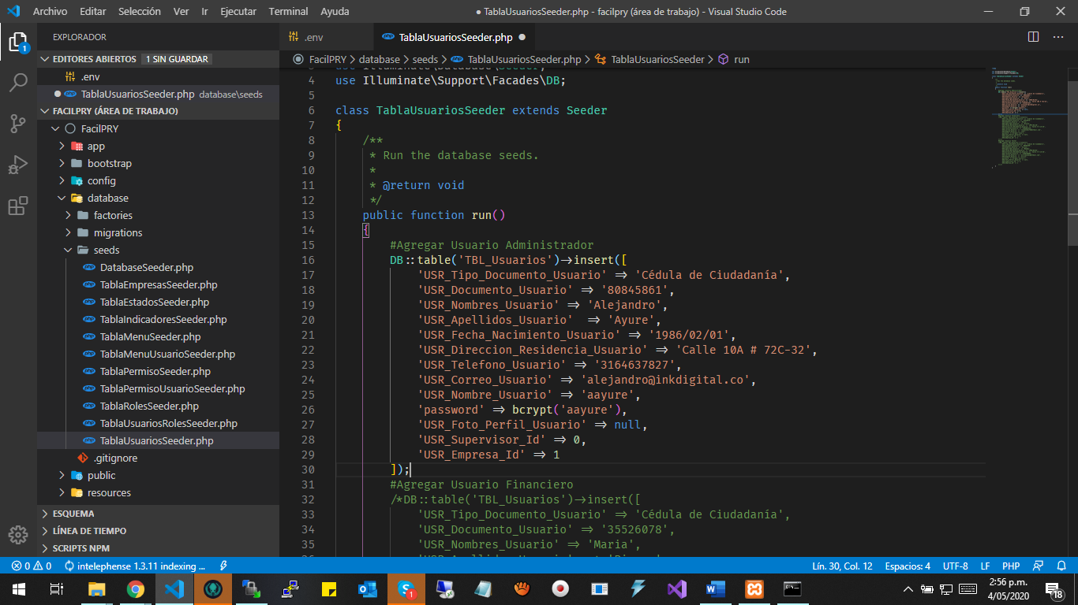

Ilustración 43 Datos de los seeders

## Correr el aplicativo

Hasta este punto usted ya logró configurar correctamente el aplicativo InkBrutalPry, ahora usted deberá correr el siguiente comando artisan;

* “php artisan serve”: Es necesario para acceder al servidor local mediante la dirección ip que este comando genera.

Recuerde que dicho comando debe ser ejecutado sobre la carpeta del aplicativo.

## Acceso al login

Para acceder al Login, debe copiar la dirección ip que generó el comando anterior “php artisan serve” Y pegarlo en el navegador.

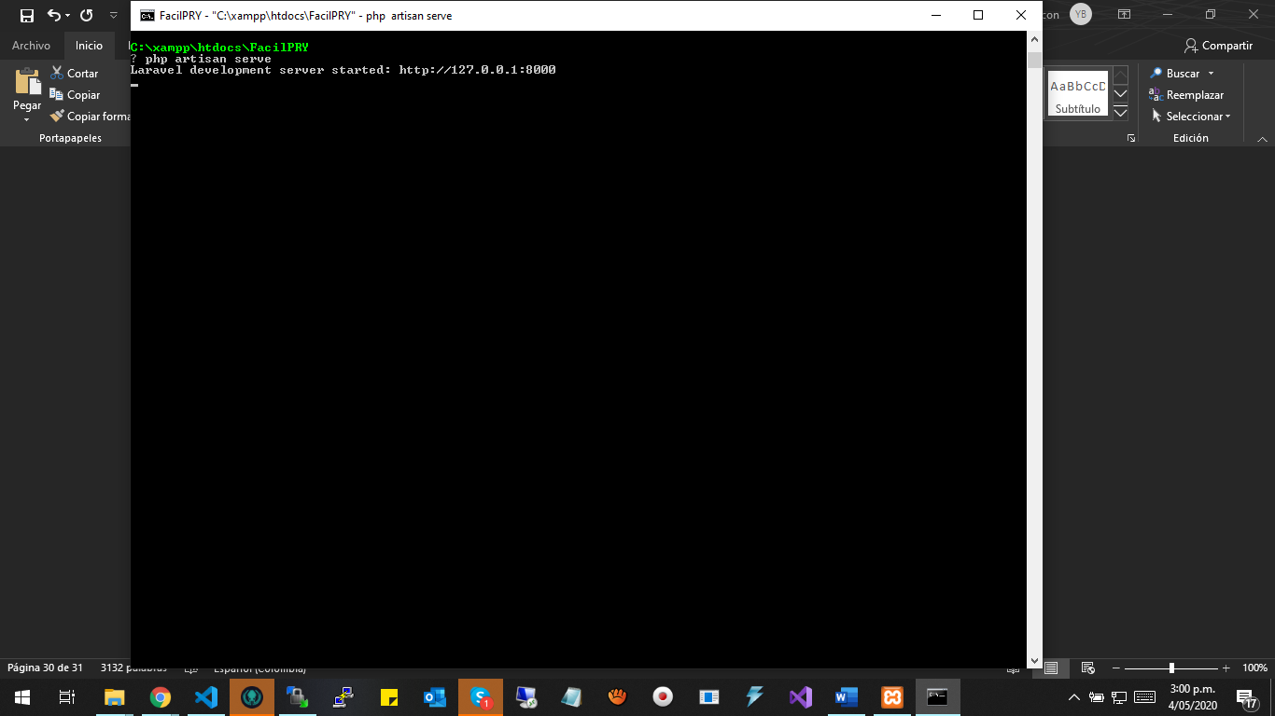

Ilustración 44 ip del servidor local

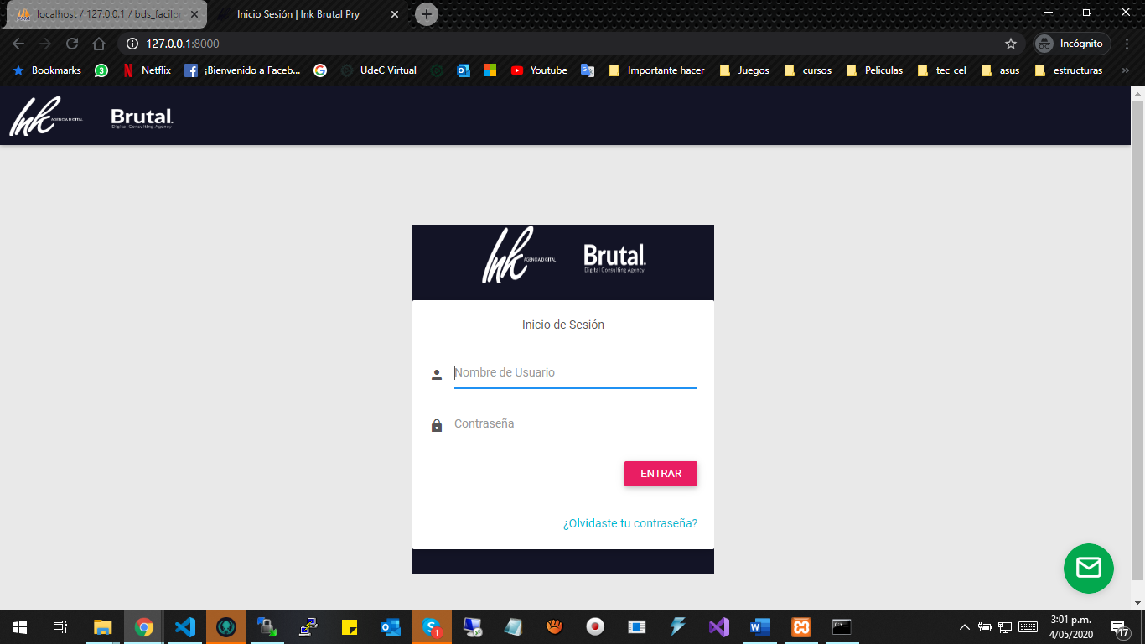

Ilustración 45 Página principal de InkBrutalPry

Con este último paso procedemos a finalizar el proceso de instalación de InkBrutalPry, para obtener información de los diferentes módulos del aplicativo, proceda a leer el Manual De Usuario de InkBrutalPry.

# REFERENCIAS

* https://getcomposer.org/
* https://www.apachefriends.org/es/index.html
* https://code.visualstudio.com/
* https://www.google.com.mx/intl/es-419/chrome/